UNIVERSIDAD ESTATAL DE BOLÍVAR
FACULTAD DE CIENCIAS AGROPECUARIAS, RECURSOS NATURALES Y DEL AMBIENTE
CARRERA DE INGENIERÍA AGRONÓMICA
TEMA:
RESPUESTA AGRONÓMICA Y PRODUCTIVA DE DOS HÍBRIDOS DE BRÓCOLI (Brassica oleracea), A DIFERENTES DOSIS DE FERTILIZACIÓN NITROGENADA EN LA LOCALIDAD DE GUAPOLOMA, CANTÓN SAN MIGUEL, PROVINCIA BOLÍVAR
PROYECTO DE INVESTIGACIÓN PREVIO A LA OBTENCIÓN DEL TITULO DE INGENIERO AGRÓNOMO, OTORGADO POR LA UNIVERSIDAD ESTATAL DE BOLÍVAR A TRAVÉS DE LA FACULTAD DE CIENCIAS AGROPECUARIAS, RECURSOS NATURALES Y DEL AMBIENTE, CARRERA DE INGENIERÍA AGRONÓMICA
AUTOR:
OSCAR ULBIO MOYANO VELASCO
DIRECTOR:
Dr. OLMEDO ZAPATA ILLANES PhD.
GUARANDA – ECUADOR
2019
RESPUESTA AGRONÓMICA Y PRODUCTIVA DE DOS HÍBRIDOS DE BRÓCOLI (Brassica oleracea), A DIFERENTES DOSIS DE FERTILIZACIÓN NITROGENADA EN LA LOCALIDAD DE GUAPOLOMA, CANTÓN SAN MIGUEL, PROVINCIA BOLÍVAR
REVISADO Y APROBADO POR:

.....................................................................
Dr. OLMEDO ZAPATA ILLANES PhD.
DIRECTOR

.....................................................................
ING. DAVID SILVA GARCIA Mg.
BIOMETRISTA.

.....................................................................
DR. FERNANDO VELOZ Mg.
ÁREA DE REDACCIÓN TÉCNICA

DEDICATORIA
Este proyecto de investigación lo dedico con mucho amor y orgullo primeramente a Dios, y a mis padres Ulbio Eliecer Moyano Romero y Alba Amada Velasco Monar, quienes con tanto apoyo y sacrificio me han permitido llegar hasta esta instancia de mi vida y poder conseguir este gran triunfo.
Además a mi querido abuelo Alfonso Hidalgo Velasco, que le hice la promesa de graduarme como Ingeniero Agrónomo, y sé que desde el cielo me ha estado apoyando para seguir adelante.
Finalmente mis pocos amigos y compañeros que considero como hermanos, con los que hemos compartido momentos de dolor y de alegría, pero siempre hemos estado ahí para apoyarnos durante nuestra carrera profesional.
Oscar

AGRADECIMIENTO
Extiendo un agradecimiento profundo y sincero a Dios, a la Universidad Estatal de Bolívar y de manera especial a la Facultad de Ciencias Agropecuarias, Recursos Naturales y del Ambiente, Carrera de Ingeniería Agronómica, a los Docentes de esta institución, de la cual me enorgullezco haber sido parte para fortalecer mi formación académica y profesional.
Un agradecimiento especial a los miembros del tribunal del presente proyecto de investigación, quienes contribuyeron con su valioso tiempo y conocimientos para culminar este proceso investigativo.
Al Dr. Olmedo Zapata Illanes PhD, por su apoyo durante el proceso investigativo como Director, al Ing. David Silva García M.Sc, siempre predispuesto a colaborar en el área de la Biometría, y al Dr. Fernando Veloz M.Sc, quien estuvo encargado del Área de Redacción Técnica.

INDICE DE CONTENIDO
Contenidos Pág.
I. INTRODUCCIÓN 1
II. PROBLEMA 3
III. MARCO TEÓRICO 4
3.1 Origen 4
3.2 Clasificación taxonómica 4
3.3 Características y morfología 4
3.3.1 Planta 4
3.3.2 Sistema radicular 5
3.3.3 Tallo 5
3.3.4 Hojas 5
3.3.5 Inflorescencias 5
3.3.6 Flores 5
3.3.7 Fruto 6
3.3.8 Semilla 6
3.4 Valor nutricional 6
3.5 Híbridos en estudio 7
3.5.1. Hibrido Domador 8
3.5.2. Hibrido Avenger. 9
3.6 Fases del cultivo 10
3.7 Requerimientos edafoclimáticos 11
3.7.1 Temperatura 11
3.7.2 Clima 12
3.7.3 Humedad y Precipitación 12
3.7.4 Suelos 12
3.7.5 Altitud 13
3.8 Manejo agronómico del cultivo 13
3.8.1 Preparación del terreno 13
3.8.2 Siembra 13
3.8.3 Sistema de plantación 13
3.8.4 Trasplante 14
3.8.5 Densidad de siembra 15
3.8.6 Riego 16
3.8.7 Fertilización 17
3.8.8 Aporque 23
3.8.9 Control de malezas 23
3.8.10 Control de plagas y enfermedades 23
3.8.11 Cosecha 29
3.8.12 Pos Cosecha 30
3.9 Factores para el crecimiento de los vegetales 30
3.9.1 Factores Nutritivos 31
3.9.2 Factores Metabólicos 31
3.9.3 Tipo Hormonal 31
3.10 Monocultivo 31
3.11 Sistemas de producción 32
3.12 Diversificación 33
IV. MARCO METODOLÓGICO 35
4.1 Materiales 35
4.1.1 Localización de la investigación 35
Cuadro 4.- Localización de la investigación 35
4.1.2 Situación geográfica y climática 35
4.1.3 Zona de vida 35
4.1.4 Material experimental 36
4.1.5 Material de campo 36
4.1.6 Material de oficina 37
4.2 Metodología 37
4.2.1 Factores en estudio 37
4.2.2Tratamientos 38
4.2.3 Procedimiento 38
4.3 Métodos de evaluación y variables a tomadas 40
4.3.1 Porcentaje de prendimiento (PP) 40
4.3.2 Altura de plantas (AP) 40
4.3.3 Número de hojas por planta (N H P) 40
4.3.4 Longitud de hoja (L H) 40
4.3.5 Ancho de hoja (A H) 40
4.3.6 Diámetro del tallo (D T) 41
4.3.7 Días a la formación de la pella (DFP) 41
4.3.8 Diámetro de la pella (DP) 41
4.3.9 Número de colimbos/pella (NCP) 41
4.3.10 Días a la cosecha (DC) 41
4.3.11 Peso en kg por parcela (P. Kg /P) 41
4.3.12 Rendimiento por Ha (R. Kg. /Ha) 42
4.4 Manejo del ensayo 42
4.4.1 Análisis de suelo 42
4.4.2 Preparación del suelo 42
4.4.3 Delimitación de las parcelas 43
4.4.4 Trasplante 43
4.4.5 Fertilización 43
4.4.6 Aporque 44
4.4.7 Riego 44
4.4.8 Control de plagas y enfermedades 45
4.4.9 Control de malezas 45
4.4.10 Cosecha 45
4.4.11 Selección y clasificación 46
V. RESULTADOS Y DISCUSIÓN 47
5.1. Resultados de la Prueba de Tukey 47
5.2 Efecto principal de híbridos (Factor A) 59
5.3 Prueba de tendencias polinomiales para los niveles de N 60
5.4 Análisis de correlación y regresión 63
5.5 Análisis económico del presupuesto parcial y la tasa marginal de retorno 67

VI. COMPROBACIÓN DE LA HIPÓTESIS 70
VII. CONCLUSIONES Y RECOMENDACIONES 71
7.1 Conclusiones 71
7.2 Recomendaciones 72
BIBLIOGRAFÍA 73

INDICE DE CUADROS
N° Descripción Pág
1 Clasificación taxonómica del brócoli 4
2 Valor nutricional del brócoli 7
3 Densidades de Siembra 17
4 Localización de la investigación 36
5 Situación Geográfica y climática 36
6 Numero de Tratamientos A*B 39
7 Tabla de ADEVA 41
8 Tabla de fertilización 46
9 Tukey al 5% para comparar los promedios del Factor A. 49
10 Tukey al 5% para la interacción del FA * FB. 56
11 Efecto principal de los Híbridos en estudio. 63
12 Resultados del análisis de correlación y regresión lineal 67
13 Análisis económico del presupuesto parcial 71
14 Análisis de dominancia 72
15 Calculo de la Tasa Marginal De Retorno 73

INDICE DE GRÁFICOS
N° Descripción Pág
1 Promedios de Altura de Planta para el Factor A 51
2 Promedios de Número de Hojas para el Factor A 52
3 Promedios de Días a la Cosecha para el Factor A 53
4 Promedios de Peso en Kg/Parcela para el Factor A 54
5 Promedios de Rendimiento en Kg/Ha para el Factor A 55
6 Resultados de la interacción del FA * FB para la variable AP 58
7 Resultado de la variable DP, para la interacción del FA*F B 59
8 Resultados de la interacción del FA * FB de la variable NH 60
9 Resultados interacción del FA*FB en a variable PKP 61
10 Resultados de la interacción del FA*FB en a variable RH 62
11 Tendencias polinomiales para, variable Altura de Planta 65
12 Tendencias polinomiales para, variable Numero de Hojas 66
13 Tendencias polinomiales para, variable Peso en Kg/Parcela 66
14 Tendencias polinomiales para, variable Rendimiento. 67
15 Resultado de correlación entre RH y AP 68
16 Resultado de correlación entre RH y NH 69
17 Resultado de correlación entre RH y DP 69
18 Resultado de correlación entre RH y NCP 70

INDICE DE ANEXOS
N° Descripción
1 Mapa físico de la ubicación geográfica del ensayo.
2 Base de datos
3 Resultado de los análisis de suelos
4 Fotografías del seguimiento y evaluación de la investigación
5 Glosario de términos técnicos.

RESUMEN Y SUMMARY

RESUMEN
En nuestro país las provincias de Cotopaxi, Pichincha, e Imbabura son las principales productoras de Brócoli, en la provincia bolívar su producción se encuentra de forma transitoria principalmente en huertos familiares. Esta investigación se realizó en el recinto Guapoloma del cantón San Miguel provincia Bolívar, la fecha del trasplante fue el 25 de Junio del 2018. Los objetivos que se plantearon fueron: i) Evaluar las características agronómicas y morfológicas de los híbridos. ii) Determinar el efecto de las tres dosis de fertilización nitrogenada sobre el cultivo de brócoli. iii) Realizar un Análisis Económico de Presupuesto Parcial (AEPP) y la Tasa Marginal de Retorno (TMR). Se utilizó un diseño de bloques completos al azar (DBCA) en un arreglo factorial 2x4 con 3 repeticiones obteniendo 8 tratamientos. El factor A correspondió a los Híbridos (Domador y Avenger) y el factor B a las dosis de fertilización nitrogenada. Se utilizó un análisis de varianza combinado para determinar las pruebas de Tukey al 5% para comparar promedios de factor A e interacción de los factores A x B cuando el Fisher sea significativo, efecto principal de híbridos (Factor A), prueba de tendencias polinomiales para los niveles de N, análisis de correlación y regresión lineal, análisis económico de presupuesto parcial y cálculo de la Tasa Marginal de Retorno. Las variables más importantes que contribuyeron para incrementar el rendimiento fueron: Altura de Planta, Número de Hojas, Peso en kg/parcela. Existió un efecto altamente significativo sobre el rendimiento, esto se debe a las diferentes características genéticas de los híbridos, y las condiciones edafoclimaticas del sector. El mejor rendimiento fue el del T8 (Hibrido Avenger con 120 Kg/Ha de Nitrógeno) con un promedio de 12403 Kg/Ha. Finalmente esta investigación nos brindó una nueva alternativa para la producción agrícola de la zona, mejorando así la matriz productiva en la provincia Bolívar.

SUMMARY
In our country the provinces of Cotopaxi, Pichincha, and Imbabura are the main producers of Broccoli, in the Bolivar province their production is transiently found mainly in family gardens. This research was carried out in the Guapoloma precinct of the San Miguel province of Bolívar, the date of the transplant was on June 25, 2018. The objectives that were proposed were: i) To evaluate the agronomic and morphological characteristics of the hybrids. ii) Determine the effect of the three doses of nitrogen fertilization on the broccoli culture. iii) Perform an Economic Analysis of Partial Budget (AEPP) and the Marginal Rate of Return (TMR). A randomized complete block design (DBCA) was used in a 2x4 factorial arrangement with 3 repetitions obtaining 8 treatments. Factor A corresponded to hybrids (Tamer and Avenger) and factor B to nitrogen fertilization doses. A combined analysis of variance was used to determine Tukey tests at 5% to compare averages of factor A and interaction of factors A x B when the Fisher is significant, main effect of hybrids (Factor A), polynomial trend test for N levels, correlation analysis and linear regression, economic analysis of partial budget and calculation of the Marginal Rate of Return. The most important variables that contributed to increase the yield were: Plant Height, Number of Sheets, Weight in kg / plot. There was a highly significant effect on yield, this is due to the different genetic characteristics of the hybrids, and the edaphoclimatic conditions of the sector. The best performance was that of T8 (Hybrid Avenger with 120 Kg / Ha of Nitrogen) with an average of 12403 Kg / Ha. Finally, this research gave us a new alternative for agricultural production in the area, thus improving the productive matrix in the Bolívar province.

I. INTRODUCCIÓN
Según PRODAR (Programa de Desarrollo de la Agroindustria Rural de América Latina y el Caribe), el brócoli es originaria del Mediterráneo y Asia Menor. Existen referencias históricas de que el cultivo data desde antes de la Era Cristiana. Ha sido popular en Italia desde el Imperio Romano, en Francia se cultiva desde el siglo XVI; sin embargo, era desconocido en Inglaterra hasta hace unos pocos siglos, y actualmente Estados Unidos es uno de los mayores mercados consumidores en el mundo. La palabra brócoli viene del italiano brocco, que significa rama de brazo. Hay dos tipos de brócoli: el Italiano (Brassica oleracea italica) que es el más común en Estados Unidos, y el brócoli de cabeza (Brassica oleracea), que se parece a una coliflor y es el que se cultiva en Ecuador. FAO, 2018
Esta planta posee gran cantidad de cabezas florales comestibles de color verde, puestas en forma de árbol. Habitualmente se prepara hervido o al vapor, pero se puede consumir crudo, de hecho, se ha convertido en una verdura cruda muy popular como aperitivo. Tiene un alto contenido de vitamina C, vitamina E y fibra alimentaria soluble. Ecuador se ubica en el puesto quinto dentro de los países exportadores de brócoli con un porcentaje de participación a nivel mundial del 6.29%. Diaz, S. 2015
La Producción de Brócoli en la Provincia de Bolívar se encuentra en forma transitoria en huertos familiares con una producción aproximadamente de 5.000m² y a nivel cantonal se estima una producción de 2000 m². Suquilanda, M. 2010
Los fertilizantes son productos que representan entre el 20 y 30% de los costos de producción de un cultivo. Muchos agricultores están aplicando fertilizantes en exceso, encareciendo los costos de producción, desmejorando la calidad y desnaturalizando la fertilidad de los suelos de Ecuador que tiene un clima precioso para la producción agrícola. Se debe hacer un llamado a los agricultores del país para que traten de minimizar las adiciones innecesarias de fertilizantes, nitrogenados, fosforados y potásicos al suelo. Bernal, M. 2004
Uno de los factores limitantes de la producción y calidad de los productos agrícolas es la fertilización, de no optimizarse su aplicación en cantidades, dosificaciones, fuentes y épocas oportunas en función del desarrollo de cada cultivo, se incurre en el uso irracional de este insumo.
Con relación a la cantidad de fertilizante que hay que añadir al brócoli, existe una gran variación en las dosis aplicadas, Rincón et al. (1999), cita a varios autores que obtienen los mayores rendimientos con cantidades de nitrógeno que van desde 224 hasta 540 kg/ha, este rango es aplicable también en El Bajío, para fósforo en esta región varía desde 70 hasta 200 kg/ha, y para potasio desde 0 hasta 400 kg/ha. El método racional arriba mencionado sirve para definir la dosificación de fertilizante requerido en función de las condiciones locales. Herrera, M. 2010
Los objetivos planteados en la presente fueron:
- Evaluar las características agronómicas y morfológicas de los híbridos.
- Determinar el efecto de las tres dosis de fertilización nitrogenada sobre el cultivo de brócoli.
- Realizar un Análisis Económico de Presupuesto Parcial (AEPP) y la Tasa Marginal de Retorno (TMR)

II. PROBLEMA
En el Ecuador, el cultivo de brócoli no ha logrado un sitial de preferencia para su determinación a mediana o gran escala, teniendo como aspectos críticos la falta de acciones e información que permitan dar respuesta a los componentes de nutrición vegetal a través de fertilizaciones eficientes, y de la misma manera a mejorar productividad y áreas de cultivo con el conocimiento de nuevos materiales vegetativos.
En la provincia Bolívar el escenario es similar, al cual se suman componentes como el monocultivo de maíz, la labranza erosiva del suelo, el desconocimiento de calidad físico – química para procesos de fertilización, así como la inexistencia de mercados especializados para hortalizas.
En este contexto la horticultura en general; y el uso del brócoli en particular no han tenido un desarrollo significativo que permita diversificar la producción y economía a nivel de la Unidad de Producción Agrícola.

III. MARCO TEÓRICO

3.1 Origen
El Brócoli pertenece a las regiones del Este y Suroeste de Francia, es una especie de origen Italiano y, según algunas opiniones, es el progenitor de todas las coliflores cultivadas en la actualidad. Toledo, J. 2009
Esta hortaliza al igual que la Col y la Coliflor, tienen un ancestro común en el repollo original, que fue planta silvestre que llegó al Mediterráneo; de Asia Menor a las peñas calcáreas de Inglaterra y a las costas de Dinamarca, Francia, y España. Su origen es muy antiguo existiendo referencia histórica sobre su cultivo antes de la era cristiana. Andrade, J. 2011

3.2 Clasificación taxonómica
Cuadro.1.- Clasificación taxonómica del brócoli
Reino | Plantae
División | Magnoliophyta
Clase | Magnoliopsida
Sub-clase | Dilleneidae
Orden | Capparales
Familia | Brassicaceae
Género | Brassica
Especie | Oleracea
Nombre científico | Brassica oleracea
Fuente: http://www.infoagro.com/Hortalizas/broculi.htm.

3.3 Características y morfología

3.3.1 Planta
El brócoli es muy similar a la coliflor desde el punto de vista botánico, con la diferencia que en su caso, la parte comestible resulta ser la inflorescencia no madura de color verde, mientras que el caso de la coliflor, la parte comestible es la inflorescencia de color blanco, en su estado primordial. El brócoli es una planta anual, de hábito de crecimiento erecto con una altura entre 60 a 90 cm, y termina en una masa de yemas funcionales. Jaramillo, J. 2006

3.3.2 Sistema radicular
El sistema radicular de esta hortaliza es pivotante y leñoso. La raíz primaria puede profundizar hasta 0,80 m en el perfil del suelo y generalmente se pierde durante el proceso de extracción de plantas del almácigo. Toledo, J. 2003

3.3.3 Tallo
El brócoli desarrolla un tallo principal grueso con un diámetro de 2 a 6 cm, de 20 a 50 cm de largo, sobre el cual disponen las hojas en forma helicoidal, con entrenudos cortos donde termina la inflorescencia principal. Hidalgo, L. 2006

3.3.4 Hojas
Esta hortaliza tiene entre 15 a 30 hojas grandes cada una de ellas aproximadamente 50 cm de longitud y 30 cm de ancho. La lámina es lobulada y el pecíolo de mayor tamaño que la col o coliflor, la superficie de las hojas presenta una cutícula cerosa bastante desarrollada e impermeable. Toledo, J. 2003

3.3.5 Inflorescencias
La inflorescencia del tipo de pella, es un corimbo conformado por numerosas flores, las que en estado inmaduro constituye la parte comestible de la hortaliza. Toledo, J. 2009

3.3.6 Flores
Las flores son perfectas y actinomorfas, los pétalos libres, en número de cuatro, son de color amarillo y están dispuestos en forma de cruz, característica que tipifica a las crucíferas. Debido a problemas de auto incompatibilidad, la polinización es principalmente cruzada y se realiza con la ayuda de insectos como abejas y moscas. Araujo, J. 2010

3.3.7 Fruto
El fruto es un tipo de fruto de cápsula denominado silicua con dehiscencia por una hendidura de las paredes carpelares a lo largo de la línea placentera, las semillas no poseen endosperma y presentan cotiledones gruesos con alto contenido en aceites de reserva. Jaramillo, J. 2006

3.3.8 Semilla
Son redondas de color pardo oscuro, tienen 2 mm de diámetro y se encuentran en número de 250 – 300 semillas/gramo, dependiendo del cultivar. Hidalgo, L. 2006

3.4 Valor nutricional
El análisis nutritivo y calórico esta realizado en base a una porción de 100 gr de Brócoli.
Calorías 4.4 %, Agua 89 %, Energía 34 calorías, Proteínas 3.6 g.; Grasas 0.4 g, Carbohidratos 4.9 g, Sales Minerales: Calcio 103 mg, Fósforo 78 mg, Hierro 1.1 mg, Sodio 15 mg, Potasio 382 mg, Vitaminas: Tiamina 0.10 mg, Riboflavina 0.23 mg. Niacina 0.9 mg, Ácido ascórbico 113 mg, Vitaminas A1 (IU) 2.500 mg.
http://www.sica.gov.ec/agronegocios/Biblioteca/Ing%20Rizzo/nuevos/20exportables/brócoli/fuente_divisas/html

Valor nutricional del brócoli por 100 g. de producto comestible:
Cuadro 2.- Valor nutricional del brócoli
Proteína | (g) 5.45
Lípidos | (g) 0.3
Glúcidos | (g) 4.86
Vitamina A | (U.I.) 3.500
Vitamina B1 | (mg) 100
Vitamina B2 | (mg) 210
Vitamina C | (mg) 118
Calcio | (mg) 130
Fósforo | (mg) 76
Hierro | (mg) 1.3
Calorías | (cal) 42-32
http://www.agriculturaurbana.galeon.com/productos.html

3.5 Híbridos en estudio
La tendencia del desarrollo de nuevos cultivares está orientados principalmente a la producción de híbridos, los que en relación a los cultivares de polinización abierta, presenta las siguientes ventajas comparativas:
- Mejor rendimiento
- Mayor precocidad
- Más calidad del producto
- Cabezas más grandes
- Plantas pequeñas para siembra de alta densidad
Algunas limitaciones respecto al uso de los híbridos son de alto costo de las semillas; así como la necesidad de contar con un mayor nivel tecnológico del cultivo y gastos en insumos para la producción.
En el país no se producen semillas de brócoli; estas se importan principalmente de Estados Unidos y Holanda. Asia, entre las principales casas productoras de semilla Domador y Avenger, está Asgrow Seeds, de Maratón Sakata Seeds cuya casa matriz está en Jasón y distribuye a través de Estados Unidos, de Shogum PetoSeeds. https://www.hortalizas.com/miscelaneos/desarrollos-en-hibridos-de-semillas/

3.5.1. Hibrido Domador
Este híbrido tiene la capacidad de dominar las etapas de transición invierno y verano, es decir que no se ve afectado con cambios del invierno como temperaturas bajas, aunque para que exista un mayor crecimiento se recomienda temperaturas cálidas.
Presenta características de alto rendimiento y es el que actualmente domina la producción ecuatoriana.
Domador en un hibrido que ha demostrado su habilidad para superar las etapas de transición, cuando acaba el frio y la temperatura se incrementa. También adaptado para la temperatura invernal en donde presenta grano fino. De maduración intermedia.
Características
- Altura de la planta: Mediana
- Días a la cosecha: 90
- Color de la cabeza: verdoso o morado
- Características de la pella: Domo bien formado
- Tamaño del grano: Fino
- Buena adaptación en transición de climas
Beneficios
- Mayor aprovechamiento de nutrientes
- Menor pérdida en la industria del congelado
- Mayor productividad
- Mayor rendimiento en la Industria del congelado
- Mantiene el color deseado en el proceso de Congelado
Usos y observaciones: Producción para el mercado y la industria. Esta hortaliza se consume en fresco en ensaladas, sopas, tortas, entre otras.
En los últimos años se le ha dado una mayor importancia al consumo de esta hortaliza, debido a resultados de investigaciones que afirman su efectividad en la prevención y control del cáncer por el alto contenido de ácido fólico en la inflorescencia y en las hojas. El ácido fólico está catalogado como el anticancerígeno número uno. Además, este componente está siendo utilizado para controlar la diabetes, obesidad, hipertensión y problemas del corazón. https://www.sakata.com.mx/semillas/brocoli/47-domador.html
Este brócoli comercial producido por la empresa Seminis, sin duda de buena adaptación para la temporada de transición y fría, presenta una maduración intermedia, así como tallos limpios. La planta es de porte abierto con un semidomo y floretes compactos. http://trisanagro.com/product/brocoli-domador/

3.5.2. Hibrido Avenger.
Este brócoli comercial producido por la empresa Sakata, sin duda es el nuevo lanzamiento más prometedor en el mercado de brócoli tanto para mercado fresco como para la industria. El híbrido Avenger posee un amplio rango de adaptación para su producción incluyendo condiciones de calor (relativas al brócoli), desarrolla cabezas bien domadas, pesadas y uniformes, grano de mediano a fino de color verde intenso. Alto porcentaje de corte de corona, cabeza con domo denso. Excelente capacidad de sobre madurez.
Es el híbrido líder en el mercado por su amplia adaptación y consistentes rendimientos. Avenger es el brócoli que ha marcado el referente tanto para la industria del congelado como para el mercado fresco. Avenger es de planta vigorosa, cabezas bien domadas, con grano fino y gran peso. Su uniformidad de cabezas le da un beneficio para el empaque en caja para fresco y un buen aprovechamiento de floretes para el proceso.
https://www.sakata.com.mx/semillas/brocoli/40-avenger.html
Características
- Altura de la planta: Grande
- Días a la cosecha: 100 a 110
- Cabeza de domo perfecto
- Mínima presencia de brotes laterales
- Grano fino a medio
- Cabeza grande, pesada y compacta
- Florete uniforme de tamaño pequeño
- Coloración verde intenso
Beneficios
- Evita pudriciones por acumulación de agua
- Mayor aprovechamiento de nutrientes
- Menor pérdida en la industria del congelado
- Mayor productividad y versatilidad para industria y mercado fresco
- Mayor rendimiento en la Industria del congelado
- Mantiene el color deseado en el proceso de
- Congelado
Usos y observaciones: Excelente producción se utiliza para mercado fresco.
https://www.sakata.com.mx/semillas/brocoli/40-avenger.html

3.6 Fases del cultivo
Dependiendo de las condiciones, las semillas germinan entre los 6 a 10 días con la aparición de un par de hojas. Las plantas desarrollan sus hojas y tallos hasta la fase óptima de trasplante; esto es cuando mide 12 a 15 cm. de altura con 3 a 5 pares de hojas. En esta manera la semilla germinada se denomina plántula, que identifica el estado temprano de crecimiento de la planta, cuando está lista para ser trasplantada: 5 a 6 semanas después de la siembra de la semilla. La conversión hasta hace pocos años era trasplantar solamente la plántula, pero últimamente se la trasplanta junto con el sustrato de su cubículo.
La vida económica de un cultivo de brócoli es de 80-90 días, excluyendo la fase de almácigo, y la cosecha se inicia entre 70-80 días después de la siembra definitiva.
En el desarrollo del brócoli se pueden considerar las siguientes fases:
De crecimiento la planta desarrolla solamente hojas.
De inducción floral: Después de haber pasado un número determinado de días con temperaturas bajas la planta inicia la formación de la flor; al mismo tiempo que está ocurriendo esto, la planta sigue brotando hojas de tamaño más pequeño que en la fase de crecimiento.
De formación de pellas: La planta en la yema terminal desarrolla una pella y, al mismo tiempo, en las yemas axilares de las hojas está ocurriendo la fase de inducción floral con la formación de nuevas pellas, que serán bastante más pequeñas que la pella principal.
De floración: Los tallos que sustentan las partes de la pella inician un crecimiento en longitud, con apertura de las flores.
De fructificación: Se forman los frutos (silicuas) y semillas. Morales, J. 2016

3.7 Requerimientos edafoclimáticos

3.7.1 Temperatura
La temperatura promedio anual es de 13 a 15 °C. Bustos, M. 1996
La planta para un desarrollo normal en la fase de crecimiento necesita temperaturas entre 20 a 24 grados centígrados. La planta para poder iniciar la fase de inducción floral necesita entre 10 a 15 °C de temperatura durante varias horas del día. La planta y la pella no se hielan con temperaturas cercanas o debajo de los 0°C, cuando su duración es de pocas horas del día.
http://www.angelfire.com/ia2/ingenieriaagricola/brocli.html

3.7.2 Clima
El IICA, menciona que el brócoli se desarrolla bien en los valles interandinos de la sierra, prospera en climas moderados, frescos y húmedos; con una adaptación climática muy amplia lo que hace posible su cultivo durante todo el año. http://www.infoagro.com/hortalizas/broculi.htm

3.7.3 Humedad y Precipitación
La humedad no puede ser menor al 70% y se espera un 80% como condición ideal. La precipitación anual debe fluctuar 800 a 1200 mm.
La humedad atmosférica es uno de los limitantes del cultivo de Brócoli; también afirma que el fotoperiodismo es un factor decisivo en la implantación del cultivo. http://www.infoagro.com/hortalizas/broculi.htm

3.7.4 Suelos
Las crucíferas prefieren suelos con tendencia a la acidez y no a la alcalinidad, estando el óptimo de pH entre 6,5 y 7,0. Requiere suelos de textura media. Soporta mal la salinidad excesiva del suelo y del agua de riego. Galeón. 2010
El brócoli se adapta a una gran variedad de suelo, aunque prefiere las margas fértiles bastante profundas.
Se puede cultivar con éxito en muchos tipos de suelo, pero logra mejor calidad el producto en suelos relativamente pesados y con alta capacidad de retención de humedad. Ross, C. 2010

3.7.5 Altitud
Se adapta en altitudes que van de 2600 hasta 3000 msnm. Suquilanda, M. 2010

3.8 Manejo agronómico del cultivo

3.8.1 Preparación del terreno
La preparación del suelo puede realizarse mediante maquinaria, tracción animal o mano, siempre que sea una arada profunda y dos pases de rastra. En terrenos con pendientes fuertes se deben realizar trabajos de conservación de suelos para prevenir la erosión.
http://www.agrosiembra.com/?NAME=r_c_sembrar&c_id=14

3.8.2 Siembra
El brócoli se siembra en semillero. La semilla se cubre ligeramente con una capa de tierra de 1 - 1.5 cm y con riegos frecuentes para conseguir una planta desarrollada en 15 a 25 días. La nacencia tiene lugar aproximadamente 10 días después de la siembra, en general, la cantidad de semilla necesaria para una hectárea de plantación es de 250 a 300 gr, en función del marco de plantación y de la variedad que se plante. Si el semillero está muy espeso es conveniente aclararlo para que la planta se desarrolle de forma vigorosa y evitar el ahilamiento.
http://www.infoagro.com/hortalizas/broculi.htm

3.8.3 Sistema de plantación
La distancia entre planta es variable y depende de diversos factores como son la arquitectura de la planta, la variedad o híbridos empleados, la pendiente del terreno, las condiciones físicas y de fertilidad del suelo, la humedad relativa y la luminosidad, igualmente varía de acuerdo a las exigencias del mercado en cuanto al tamaño y peso de las cabezas o pellas.
El brócoli se planta generalmente en camas de 0,70 m de ancho. Debe de plantarse en hileras dobles, a intervalos de 0,26 x 0,265 m. Jaramillo, J. 2006

3.8.4 Trasplante
La planta tiene que ser vigorosa y estar bien desarrollada con 18 - 20 cm de altura y 6 - 8 hojas definitivas. Se deberán eliminar las plantas débiles y las que tengan la yema terminal abortada, particularmente importante en las variedades de pella. http://www.infoagro.com/hortalizas/broculi.htm
Esta actividad cuenta con tres pasos muy delicados que deben ejecutarse con mucho cuidado:
Marcado: Mantener la densidad de siembra establecida es importante para obtener plantas uniformes que den domos igualmente uniformes en el menor tiempo de cosecha posible.
Para lograr esto, el uso de tubo marcador es una buena opción. Esto consiste en tomar un tubo de PVC de 1.7 cm y amarrar pedazos de cabuya a la distancia deseada entre plantas. Estas marcas servirán de referencia para hacer el hoyo de trasplante.
http:www.fintrac. com/USAID_RED_Manual_Produccion_Brocoli
Solución arrancadora: Esta solución es una mezcla de agua con fertilizante, se incorporara al momento del trasplante procurando que el suelo quede completamente humedecido.
El uso de esta solución:
- Logra saturar el suelo que permite moldearse alrededor del pilón de nuestra planta.
- Se vuelve el adherente entre el suelo y el pilón.
- Uniformiza la humedad del suelo.
- Da un poco de nutrición inicial a la plántula.
- Permite una recuperación más rápida de la planta.
La solución puede ser aplicada de diferentes maneras: con cubetas, bombas de mochila o tanques de mayor capacidad. Lo importante es humedecer bien cada hoyo.
http:www.fintrac. com/USAID_RED _Manual_ Produccion_Brocoli
Siembra: Se debe hacer una vez que el agua de la solución arrancadora se haya consumido y nunca antes de que se seque totalmente porque pierde su efecto. Al momento de fijar la planta en el suelo debe evitarse que queden bolsas de aire, que luego con el riego se llenan de agua y la planta se pierde. La humedad del suelo debe ser la óptima al momento del trasplante.
Unos días después del trasplante hay que realizar un pequeño estrés de agua a la planta. Esta recomendación significa que las plantas se vean un poco marchitas de las 10:00 am hasta las 4:00 pm, que la marchites sea uniforme en todo el cultivo o en la mayor parte del cultivo y que las plantas se vean un poco marchitas sin llegar a morir.
Esta restricción de agua puede durar de tres a ocho días dependiendo de las condiciones del clima y tipo de suelo. Este método obliga a la planta a dividir más las raíces para lograr que haya mayor cantidad de raíces al pie de la planta. El estrés sólo se debe realizar al inicio del cultivo y es para obtener más número de raíces. El estrés no es para que las raíces sean más largas, ya que con riego por goteo toda la solución nutritiva generalmente está en uso del tubo de PVC, marcado como referencia para el hoyado una buena humedad al momento del trasplante. http:www.fintrac.com/USAID_RED_Manual_Produccion_Brocoli

3.8.5 Densidad de siembra
La densidad de siembra (número de plantas por hectárea) puede ser modificada por factores como: cultivar, época de siembra, fertilización, sistema de riego, sistema de conducción del cultivo, etc. Se presentan los distanciamientos entre surco, el número de hileras por surco, el distanciamiento entre golpes, y el número de plantas por golpe. Se da el distanciamiento entre plantas cuando se acostumbra a dejar solo una planta por golpe. Estos datos esta referidos a monocultivos; pequeños horticultores frecuentemente practican los cultivos múltiples. http://www.agrosiembra.com/?NAME=r_c_sembrar&c_id=14
Surco.- Es la vía de conducción del agua de riego dentro de un campo de cultivo. Al trazarse los surcos con los cajones surcadores se forman los camellones, sobre los cuales crecen las plantas, los camellones de mayor tamaño reciben el nombre de camas.
Surcos simples: Son aquellos que la distancia entre surcos es uniforme en todo el campo. Cada surco simple puede regar una o dos hileras de plantas.
Surcos mellizos: Son aquellos en los que se tiene dos distanciamientos entre surcos en el mismo campo, los que dan origen al mellizo y a la cama. Son muy utilizados en tomate y cucurbitáceas y requieren de uno o dos cambios de surco. http://www.agrosiembra.com/?NAME=r_c_sembrar&c_id=14
Para determinar una densidad de siembra se recomienda estar en los siguientes rangos:
Cuadro 3.- Densidades de Siembra
Surco Y Surco | Planta Y Planta | Hileras | Plantas/Ha
0.6 m | 0.4 m | 1 | 41.600
1.0 m | 0.35 m | 2 | 57.143
1.5 m | 0.35 m | 3 | 56.571
Fuente http://icamex.edomex.gob.mx/brocoli

3.8.6 Riego
El riego debe ser abundante y regular en la fase de crecimiento. En la fase de inducción floral y formación de pella, conviene que el suelo esté sin excesiva humedad, pero sí en estado de tempero. Guerrero, A. 2009

3.8.7 Fertilización
Desde un punto de vista estricto, la fertilización es el aporte mineral, cuyo efecto consiste en mejorar la disponibilidad de nutrientes en el suelo, y abonado es aporte de productos orgánicos (estiércol y otros), que además de aumentar la disponibilidad de nutrientes en el suelo, mejora así mismo importantes características de fertilidad, como la textura y estructura. http://www.sakata.com.mx/paginas/hortalizas/broculi.html
El brócoli es exigente en potasio y también en boro; en suelos que el magnesio sea escaso conviene hacer aportaciones de este elemento. En suelos demasiado ácidos conviene utilizar abonos alcalinos para elevar un poco el pH, con el fin de evitar el desarrollo de la enfermedad denominada “Hernia de la col”.
Si el brócoli es un cultivo de relleno, el último es la alternativa anual, no es necesario hacer estercoladura, a no ser que interese estercolar para el cultivo principal que le va a seguir en la alternativa; en este caso se aportan 3 Kg. Por metro cuadrado de estiércol que esté bien fermentado.
Es un cultivo que requiere un alto nivel de materia orgánica se incorporará un mes o dos antes de plantación del orden de 4 Kg./ha de estiércol bien fermentando. Si es un cultivo de relleno, último es la alternativa anual, no es necesario hacer estercoladura. Las extracciones totales de 1 ha., de brócoli son las siguientes: N 90 Kg./ha, P₂O₅ 34 Kg./ha. http://www.uco,es/d62corm.html
Utilizamos abono básico una semana antes trasplantar para acelerar la absorción de nutrientes en dosis de: Nitrógeno; 270 Kg. /ha, Fósforo 190 Kg. /ha, Potasio; 200 Kg./ha. Suquilanda, M. 2010
Al iniciar el crecimiento de la planta en el lugar definitivo, el primer abonado adicional será (más o menos 15 días después del trasplante). Considerando el crecimiento de la planta se da el segundo abono adicional (a los 15 a 20 días después del primer abono adicional). Como en esta época estarán muy grandes, no se aporca mucho porque es fácil de herir las hojas basales y raíces para cosechar botones laterales se da un tercer abono adicional al instante después de la cosecha del botón principal. Muraoka, Y. 2009

3.8.7.1 Nitrógeno en la planta
El brócoli al ser una planta pequeña de hojas largas para que se produzca el proceso de fotosíntesis y la formación de la pella requiere grandes cantidades de nitrógeno. Cuando se encuentra en presencia de cantidades de adecuadas en los vegetales, es responsable de un marcado incremento en el desarrollo del tallo, hojas y la presencia de una suficiente cantidad de nitrógeno, se observa en la mayoría de los casos, por un excelente color verde exhibido por el cultivo vegetal. El nitrógeno es utilizado para síntesis de sus proteínas, constituye igualmente a la producción de clorofila, la misma que al encontrarse en cantidades adecuadas en las hojas y la interacción de la energía luminosa aportada por el sol facilita la trasformación y síntesis de azucares y almidones. Alarcón, C. 2011
Exceso de nitrógeno
El exceso de nutrición de la planta en nitrógeno produce una vegetación excesiva que conlleva algunos inconvenientes como puede ser el retraso en la maduración, la planta continúa desarrollándose pero tarda en madurar, en perjuicio de la producción de semillas. El exceso también produce mayor sensibilidad a enfermedades, los tejidos permanecen verdes y tiernos más tiempo, siendo más vulnerables. MIRAT, 2006.
Deficiencia de nitrógeno
La carencia de nitrógeno en la planta, se manifiesta en primer lugar por una vegetación raquítica, la planta se desarrolla poco, posee un sistema vegetativo pequeño el follaje toma un color verde amarillento, y luego evoluciona hacia una pigmentación anaranjado o violácea en los bordes de las hojas, escasa vegetación insuficiente, acompañada de una maduración acelerada de la caída prematura de hojas y una disminución de los rendimientos. Andrade, J. 2011
Fuente de nitrógeno
Existe una diversidad de materiales de fertilizantes sólidos y líquidos. Los fertilizantes de nitrógeno más comunes son urea, nitrato de amonio, nitrato de calcio y nitrato de potasio. Martínez, J. 2018
Las plantas pueden absorber el nitrógeno únicamente en sus formas inorgánicas, Sólo alrededor del 2-3% por año del nitrógeno contenido en materia orgánica se convierte en nitrógeno disponible para las plantas, en un proceso llamado "mineralización". http://www.smart-fertilizer.com/es/articles/nitrogeno
Aplicación de nitrógeno
El nitrógeno requiere un manejo cuidadoso, debido a que es muy susceptible de ser perdido en los suelos. El nitrógeno puede ser perdido en el suelo a través de la volatilización, lixiviación, erosión y escorrentía. La pérdida de nitrógeno puede representar hasta en un 50/60% de la cantidad aplicada. Por lo tanto, se debe minimizar el tiempo de permanencia del nitrógeno en el suelo antes que lo absorba la planta. Aplicaciones fraccionadas de nitrógeno es una manera de realizar eso. La demanda de nitrógeno por los cultivos es pequeña en los primeros estadios de desarrollo y aumenta mucho en la fase de crecimiento rápido. Por esta razón, se suele aportar una pequeña fracción de las necesidades totales en un primer abonado de fondo, previo a la siembra o trasplante, y el resto, en una o dos aplicaciones más al inicio de la fase de crecimiento y en la mitad aproximadamente de esta fase.
http://www.smart-fertilizer.com/es/articles/timing-fertilizer-application
Eficiencia química de nitrógeno
La eficiencia en el uso de fertilizantes es muy variable en función del tipo de suelos, método de fertilización, sistema radical del cultivo, uso y manejo del agua y variables de clima. La eficiencia de uso del fertilizante nitrogenado puede ser del 65%. Rodríguez, F. 2009

Eficiencia agronómica de nitrógeno
La eficiencia con la que los cultivos utilizan el fertilizante aplicado es de suma importancia económica, dado que está relacionada directamente con el beneficio de la fertilización. La eficiencia puede ser expresada como las unidades de producto generada por unidad de nutriente aplicado. En términos generales, se estima que entre el 50 y el 80 % de N aplicado es aprovechado por el cultivo, lo que implica que entre 20 y 50 % del N se puede perder del sistema, con un consecuente perjuicio económico y ambiental. DELCORP. 2010.
3.8.7.2 Fósforo en la planta
El brócoli produce cabezas verdes alargadas, en ramificaciones retiene humedad durante el desarrollo por lo que a semejanza con el nitrógeno, el fosforo forma parte de cada una de las células vivas existentes en las plantas. Este elemento interviene en la formación de la nucleoproteínas, ácidos nucleídos, fosfolípidos así como también en la división celular, respiración, fotosíntesis, síntesis de azucares, grasas proteínas, acumulación de proteínas.
http://www.sakata.com.mx/paginas/hortalizas/broculi.html
Exceso de Fósforo
Un exceso de fósforo provoca una disminución considerable en los rendimientos, así como también una disminución en el contenido de azúcares de las hojas exteriores del repollo. Hora y Sonoda, 1997
Deficiencia de Fósforo
Manifiesta que con frecuencia, tiende a presentarse un estado general de achaparramiento. Las puntas de las hojas se secan y se manifiestan un amarillamiento. Bertsch, 2003
La deficiencia de fósforo al igual que la de nitrógeno, suele comenzar en las hojas inferiores que son más viejas. Se presentan hojas con un verde oscuro apagado que adquiere luego un color rojizo o púrpura característicos y llegan a secarse. Además, el número de brotes disminuye, formando tallos finos y cortos con hojas pequeñas, menor desarrollo radicular, menor floración y menor cuajado de frutos Infojardin, 2006
Se produce un débil desarrollo tanto aéreo como subterráneo.
En las hojas se produce un estrechamiento quedando erectas. Su tamaño disminuye y las nerviaciones quedan poco pronunciadas. Los síntomas se aprecian primero en las hojas adultas.
http://plantasyhortalizas.blogspot.com/2009/08/nitrogenon-fosforoppotasiok-como.html
3.8.7.3 El potasio en la planta
Es una planta herbácea muy vigorosa, su producto comestible es la inflorescencia, las pellas deben ser muy compactas y resistir al manejo de post cosecha, por lo requiere del potasio es un elemento esencial para las plantas, mantiene el equilibrio del jugo celular de las plantas, igualmente juega un papel muy importante en la producción y desintegración del almidón y los azucares. Existe una estrecha asociación entre el potasio y la pérdida de agua, habiéndose observado que las plantas a las cuales se les proporciona cantidades adecuadas de potasio se encuentra en mejores condiciones para resistir la sequía. Reigosa, M. et. Al. 2010
Exceso de potasio
Señalan que la mayoría de las plantas pueden asimilar grandes cantidades de potasio, sin que ello llegue a mermar su calidad.
Deficiencia del potasio
Los síntomas que presentan los vegetales ante las deficiencias de potasio se pueden generalizar en: reducción general del crecimiento, los tallos y la consistencia general de la planta son de menos resistencia física y presentan un menor vigor de crecimiento. Rodríguez, F. 2009
A partir de la importancia fisiológica de potasio, en el metabolismo y catabolismo del vegetal, se deduce los problemas y trastornos ocasionados por su deficiencia. Las cuales pueden manifestarse con la disminución de la fotosíntesis, disminución de traslado de azucares a la raíz, reducción general del crecimiento , los tallos y la consistencia general de la planta son de menos resistencia física y presentan un menor vigor y crecimiento, los frutos y semillas reducen de tamaño y calidad de por una deficiencia en la síntesis, las hojas tienen “enrularse ”amarillan los márgenes y luego se necrosan , las manchas avanzan así centro de las hojas tornándose marrones , los síntomas aparecen en las hojas inferiores y luego superiores. Bustos, M. 2009
Antagonismo y sinergismo
El antagonismo entre los nutrientes se produce por las interacciones entre iones con propiedades fisicoquímicas similares como es la valencia y/o el diámetro del ión. La competencia que se da entre los iones puede darse por la entrada a un mismo canal proteico o por la unión a una proteína transportadora.
Sinergismo entre nutrientes El sinergismo entre los nutrientes ocurre generalmente entre nutrientes que tienen diferente valencia y principalmente con nutrientes catiónicos que están relacionados con la absorción de los iones de nitrógeno en forma de nitrato.
Potasio/Fósforo. Su efecto conjunto en el rendimiento del cultivo es superior al rendimiento que se obtiene por su aplicación individual. Entre mayor sea la cantidad aplicada de los elementos, la respuesta en el rendimiento se mejora hasta un punto máximo.
Potasio/Nitrógeno. El potasio mejora la absorción y transporte del nitrógeno, especialmente en forma de nitratos en las raíces. Se ha comprobado mediante estudios que para potenciar el efecto del nitrógeno dentro de las plantas, es esencial el aporte de cantidades adecuadas de potasio para alcanzar rendimientos elevados. También se ha visto que cuando se tienen niveles adecuados de potasio, el cultivo responde positivamente a las aportaciones crecientes de nitrógeno.
Nitrógeno-Fósforo-Potasio. La fertilización con nitrógeno-fósforo-potasio mejoran los rendimientos conforme su dosis de aplicación se incrementan, aunque esto es cierto hasta cierto punto, donde el cual partir decrece la eficiencia de su utilización. El suministro de zinc mejora la respuesta de la fertilización con nitrógeno-fósforo-potasio. Cakmak, I. 2015

3.8.8 Aporque
Es una labor agronómica que consiste en elevar los camellones de los surcos trasladando tierra al cuello de la planta de brócoli, y profundiza el surco para el riego. El aporque se realiza fundamentalmente para alejar la zona subterránea de la planta de la infección de parásitos y de condiciones que reducen la producción. Suquilanda, M. 2010

3.8.9 Control de malezas
Se debe mantener el terreno libre de malezas. La deshierba se hace cuando se presentan las primeras malezas en el surco, para evitar la competencia por nutrientes para que el cultivo sea bien desarrollado.
http://www.uco.es/d62coorm/html

3.8.10 Control de plagas y enfermedades
3.8.10.1 Plagas
- Minador de hojas (Liriomyza sp.)
Los daños los produce dípteros minadores, de color amarillo y negro. Se trata de una plaga muy polífaga y peligrosa.
Labran galerías en las hojas, dentro de las cuales hacen la muda larvaria y la ninfosis. Los frutos y los tallos no se ven afectados.

Control:
Tratar cuando se observen los primeros síntomas con Diazinon, Fosalone, Triclorfon o mezclas de piretroides con abonos foliares a base de aminoácidos, etc. http://www.infoagro.com/hortalizas/broculi.htm
- Mosca de la col (Chorthophilla brassicae Bouche)
Se trata de un díptero que pasa el invierno en forma de pupa. Los primeros adultos tienen su aparición en la primavera, ovoponiendo en la base de los tallos, en los que las larvas desarrollan galerías.
Control:
En la preparación del suelo aplicar algún producto desinfectante en forma granulada.
Tratamiento aéreo dirigido a la base de las plantas. Los productos más utilizados son: Clorpirifos, Diazinon y Fosalone.
http://www.infoagro.com/hortalizas/broculi.htm
- Oruga de la col (Pieris brassicae L.)
Son lepidópteros que en su fase de oruga origina graves daños. Pueden tener tres generaciones al año. Las mariposas son blancas y con manchas negras, realizando la puesta en el envés de las hojas. Las orugas son de color verde grisáceo con puntos negros y bandas amarillas, debido a su gran voracidad producen graves daños en las hojas, sobre las que se agrupan destruyéndolas en su totalidad, excepto los nervios.
También hay que destacar el daño que ocasiona debido al mal olor de los excrementos que se acumulan entre las hojas interiores y hacen que el producto no pueda ser comercializable.

Control:
Resulta eficiente el control de las orugas con diversos formulados comerciales de bacillus thurigiensis.
El tratamiento químico debe realizarse al eclosionar los huevos empleando alguna de las siguientes materias activas:
Materia activa Dosis Presentación del producto
Acefato 75% 0.15% Polvo soluble en agua
Esfenvalerato 5% 1-1.5 l/ha Suspensión concentrada
Lambda cihalotrin 2.5% 0.40-0.50% Granulado dispersable en agua
Metilpirimifos 2% 20-30 kg/ha Polvo para espolvoreo.
http://www.infoagro.com/hortalizas/broculi.htm
- Polilla de las crucíferas (Plutella xylostella L.)
Se trata de un micro lepidóptero, cuyo daño es realizado por sus larvas que dejan las hojas totalmente cribadas.
Control:
El tratamiento se efectuará cuando se observen las orugas recién eclosionadas, resulta efectivo el control con bacillus hurigiensis. http://www.infoagro.com/hortalizas/broculi.htm
- Pulguilla de la col (Phyllotreta nemorum L.)
Los adultos normalmente mordisquean las hojas y las larvas realizan galerías en hojas o raíces, suelen producir graves daños a las plantas recién trasplantadas.
Control: Realizar tratamientos aéreos con Carbaril, Metiocarb o Triclorfon.
http://www.infoagro.com/hortalizas/broculi.htm

- Pulgón de las coles (Aphis sp., Myzus sp.)
Llamado también pulgón del repollo por atacar a esta hortaliza. Mide uno o dos milímetros de largo y tiene un color verdoso, su cuerpo está cubierto por una cera protectora.
Estos pulgones además del daño que causan al extraer la savia de la planta, tiene el inconveniente de ser transmisores de virus. Frigerio, J. 2015
Control:
Los tratamientos se deberán realizar con los primeros ataques para evitar su propagación, empleando algunas de las siguientes materias activas:
Materia activa Dosis Presentación del producto
Acefato 75% 0.15% Polvo soluble en agua
Carbofurano 5% 12-15 kg/ha Gránulo
Esfenvalerato 5% 1-1.5 l/ha Suspensión concentrada
Lambda cihalotrin 2.5% 0.40-0.50% Granulado dispersable en agua
Metilpirimifos 50% 0.25% Concentrado emulsionable
http://www.infoagro.com/hortalizas/broculi.htm
3.8.10.2 Enfermedades
- Alternaria (Alternaria brassicae Berk. Bolle.)
Los primeros síntomas se pueden observar al nacer los cotiledones y en la aparición de las primeras hojas. Se forman unas manchas negras de un centímetro de diámetro, con anillos concéntricos más fuerte de color.
Control:
Cada 7-10 días dar tratamientos preventivos con alguno de los productos siguientes: Oxicloruro de cobre, Mancoceb, Propineb. Una vez que aparece la enfermedad se tratará con Clortalonil 5%, presentado como polvo para espolvoreo a una dosis de 20 kg/ha. http://www.infoagro.com/hortalizas/broculi.htm
- Hernia o potra de la col (Plasmodiophora brassicae Wor.)
Esta enfermedad ataca a las raíces que se ven afectadas de grandes abultamientos o protuberancias. Como consecuencia del atrofiamiento que sufren los vasos conductores, la parte aérea no se desarrolla bien y las hojas se marchitan en los momentos de mayor sequedad en el ambiente para volver a recuperarse más tarde cuando aumenta la humedad.
Si arrancamos las plantas afectadas por la enfermedad aparecen malformaciones de las raíces (alargamiento de las zonas carnosas y formación de excrecencias) y raicillas que al principio son de color blanco en su interior, después se hacen grisáceas y al final sufren podredumbre blanda.
Al cabo de cierto tiempo el hongo produce innumerables esporas que son las que reproducen la enfermedad en la primavera siguiente.
Control:
Los suelos de naturaleza alcalina son desfavorables para esta enfermedad, pudiendo realizar encalados para mantener una inactividad temporal, emplear variedades resistentes.
Desinfectar el suelo con Formalina o Metan-sodio. Eliminar las plantas atacadas en el momento del trasplante. Realizar rotaciones largas en los terrenos donde existe la enfermedad, evitando la plantación de especies susceptibles.
Los productos recomendados para el tratamiento son: Dazomet, Metan-sodio.
http://www.infoagro.com/hortalizas/broculi.htm
- Mancha angular (Mycosphaerella brassicicola Gaumann.)
En las hojas viejas se forman unas manchas circulares que pueden alcanzar 2 cm de diámetro, de color oscuro y aspecto acorchado

Control:
Emplear semillas exentas de la enfermedad y tratar las semillas.
Tratamientos preventivos con Oxicloruro de cobre, Mancoceb, Propineb, etc.
http://www.infoagro.com/hortalizas/broculi.htm
- Mildiu (Peronospora brassicae)
Por el haz se forman pequeñas manchas de color amarillo y forma angulosa. En correspondencia con esas manchas, por el envés se forma una especie de pelusilla de color blanco grisáceo.
Puede atacar desde el principio del nacimiento de la planta, haciéndolo con mayor virulencia en los cotiledones que llegan a desprenderse.
Control:
Realizar tratamientos preventivos con Maneb, Oxicloruro de cobre,
Metalaxil, Captan, Captafol o Propineb.
Al iniciarse la enfermedad se podrán aplicar las siguientes materias activas:
Materia activa Dosis Presentación del producto
Clortalonil 50% 0.25-0.30% Suspensión concentrada
Metalaxil 25% 0.80% Polvo mojable
Metalaxil 5% + Oxicloruro de cobre
40% 0.40-0.50% Polvo mojable
http://www.infoagro.com/hortalizas/broculi.htm
- Rizoctonia (Rhizoctonia solani Kühn)
Producen deformaciones que se originan en la parte superior de la raíz y cuello contiguo al tallo; la enfermedad puede producir la muerte de la planta, principalmente en siembras estivales.

Control:
Conviene desinfectar el suelo con vapor.
Prolongar el mayor tiempo posible la repetición de cultivos de crucíferas.
Tratamientos dirigidos a la base de la planta con alguno de los siguientes
productos: Isoquinoleina, Dazomet, Metan-sodio. http://www.infoagro.com/hortalizas/broculi.htm
- Roya (Albugo candida Pers.Kunce.)
Produce deformaciones en distintos órganos de las plantas. En las hojas se forman unas pústulas de color blanco.
Control:
Prevenir cada 7-10 días con Mancozeb, Propineb, Maneb, Oxicloruro de cobre, Hexaconazol, etc. http://www.infoagro.com/hortalizas/broculi.htm
- Podredumbre blanca (Sclerotinias clerotiorum)
Esporádicamente se presenta en algunas crucíferas pudiendo alcanzar importancia económica en repollo.
Los síntomas que presenta las hojas externas de la cabeza del repollo aparece una pudrición de color café claro cubierta por un micelio blanco y estructuras negras de diferentes formas y tamaño conocidos como los esclerocios del hongo, cuando el ataque es temprano se produce un marchitamiento y muerte de la planta si es tardío el daño se reduce a unas pocas hojas afectando la calidad del producto a cosechar. http://www.infoagro.com/hortalizas/broculi.htm

3.8.11 Cosecha
El brócoli deben cosecharse con el número de hojas exteriores necesario para su protección; en el caso de los brócolis de pella conviene que estén lo más cubiertos posible. La recolección comienza cuando la longitud del tallo alcanza 5 ó 6 cm, posteriormente se van recolectando a medida que se van produciendo los rebrotes de inflorescencias laterales.
El bróculi de buena calidad debe tener las inflorescencias cerradas y de color verde oscuro brillante, compacta (firme a la presión de la mano) y el tallo bien cortado y de la longitud requerida. La cosecha se ejecuta en forma manual, con cuchillos comunes, cuando la inflorescencia está completamente formada, que se depositan en jabas plásticas. Seymour, J. 2001

3.8.12 Pos Cosecha
La post cosecha se debe realizar en las horas más frescas de la mañana, para evitar la deshidratación. Las cabezas se cosechan a mano cortándolas con una longitud de tallo de 8 a 10 cm. Después de la recolección las inflorescencias se deben mantener bajo condiciones de alta humedad y baja temperatura debido a la alta tasa de respiración que reduce notablemente la vida útil del producto; por tanto para mantener su calidad, debe ser pre enfriado lo más pronto posible después de la recolección.
Recolectadas las cabezas estas deben ser llevadas a un lugar fresco y con alta humedad relativa donde deben ser sometidas a una serie de procedimientos técnicos para que el producto llegue en las mejores condiciones de calidad e higiene al consumidor. Para mantener la calidad se pueden sumergir las cabezas en agua bien fría mezclada con hielo.
http://www.fca.uner.edu.ar/files/academica/deptos/catedras/horticultura/El%20brocoli%20y%20su%20potencial.pdf

3.9 Factores para el crecimiento de los vegetales
El crecimiento y desarrollo de las plantas requieren la intervención de una serie de factores que pueden agrupar en tres categorías. Guerrero, A. 2009

3.9.1 Factores Nutritivos
Son aquellos que directo o indirectamente contribuyen a la síntesis de compuestos estructurales y sustratos respiratorios, de compuestos ricos en energía, de reserva, etc. que intervienen en los cambios físicos, fisicoquímicos y químicos, característicos de cada proceso vital ellos son macro y micro nutrientes, el H₂O, el CO₂ y O₂. Fairhurst, T. y Christian, W. 2009

3.9.2 Factores Metabólicos
Del tipo de las enzimas, son aquellos que canalizan, regulan o y ordenan total o parcialmente, la intervención de los factores nutritivos, de los diferentes procesos vitales (fotosíntesis, respiración, incorporación de nutrientes, metabolismo de compuestos orgánicos, etc.). Guerrero, A. 2009

3.9.3 Tipo Hormonal
Constituyen una serie de factores internos de funciones variadas y especializadas, que ordenan aceleran o regulan la intervención e integración de los procesos vitales en el tiempo y en el espacio. Vademécum Agrícola. 2008

3.10 Monocultivo
Se refiere a plantaciones de gran extensión con el cultivo de una sola especie, con los mismos patrones, resultando en una similitud genética, utilizando los mismos métodos de cultivo para toda la plantación (control de pestes, fertilización y alta estandarización de la producción), lo que hace más eficiente la producción a gran escala. Maza, Z. 2014
Peligro del monocultivo
El monocultivo es la práctica de cultivar grandes extensiones de terreno con árboles u otro tipo de plantas de la misma especie. Si bien es una forma eficiente y rentable de cultivo desde una perspectiva mercantil, desde el punto de vista ecológico es desastroso.
La base de todo ecosistema es la diversidad y una práctica como el monocultivo no hace más que quebrantar este principio. Si hay menos diversidad vegetal, también disminuye la animal. Los insectos y animales que antes se alimentaban de otras especies vegetales ahora desaparecen y por ende también sus depredadores. Así, se propagan las plagas que afectan al monocultivo, se rocían pesticidas para su control, se contamina el aire, la tierra, el agua, suma y sigue, todo está conectado.
Por otra parte el daño a los suelos es considerable, sobre todo si no hay rotación en el monocultivo. Se pierde fertilidad, pués se empobrece la tierra al absorber la misma especie siempre los mismos nutrientes. Entonces debemos enriquecerla artificialmente con químicos y xenobióticos, proceso que requerirá ir en aumento a medida que la tierra se empobrece más.
Generalmente seducidos por las promesas de los países ricos, el monocultivo se ha ganado un lugar en el tercer mundo y en latinoamérica en particular, donde suelen primar visiones miopes que prometen un boom de riquezas para hoy, pero de incalculables pérdidas para mañana.
Paradigmático es el caso de los monocultivos para los nefastos biocombustibles, donde los países desarrollados comprometen la compra de toda la producción, movilizando la agricultura hacia este tipo de prácticas de corto plazo, retorno dudoso pero alto impacto ambiental asegurado.
El desequilibrio medio ambiental que significa el monocultivo (además de su innegable y negativo impacto visual en el paisaje) tiene que ver con la alteración que provocamos al pasar de una lógica diversa, rica, circular, autosuficiente y sustentable del ecosistema hacia una homogénea, pobre, recta, artificialmente asistida e insostenible. Maza, Z. 2014

3.11 Sistemas de producción
El desarrollo sostenible se fundamenta en principios éticos, como el respeto y armonía con la naturaleza; valores políticos, como la democracia participativa y equidad social; y normas morales, como racionalidad ambiental. El desarrollo sostenible es igualitario, descentralizado y autogestionario, capaz de satisfacer las necesidades básicas de la población, respetando la diversidad cultural y mejorando la calidad de vida.
La agricultura y el desarrollo sostenible se refieren a la necesidad de minimizar la degradación de la tierra agrícola, maximizando a su vez la producción.
Este considera el conjunto de las actividades agrícolas, como el manejo de suelos y aguas, el manejo de cultivos y la conservación de la biodiversidad; considerando a su vez el suministro de alimentos y materias primas. La sostenibilidad de los sistemas de producción agrícola se refiere a la capacidad del sistema para mantener su productividad a pesar de las perturbaciones económicas y naturales, externas o internas. La sostenibilidad es función de las características naturales del sistema y las presiones e intervenciones que sufre, así como aquellas intervenciones sociales, económicas y técnicas que se hacen para contrarrestar presiones negativas; destacándose la resiliencia del sistema. Martinez, M. 2009

3.12 Diversificación
La diversificación agrícola puede ser considerada como la reasignación de algunos de los recursos productivos de una explotación, como tierra, capital, utillajes, semillas o abonos, a otros agricultores y, particularmente en países más ricos, actividades diferentes del cultivo, como restaurantes o tiendas. Muchos factores pueden llevar a decidir la diversificación, entre los que cabe citar reducir riesgos, responder a cambios en las demandas de los consumidores, modificación de las políticas agrícolas, respuesta a choques económicos externos y, más recientemente, como consecuencia del calentamiento mundial. El Productor, 2017
La diversificación agrícola implica trasladar recursos de un conjunto de bajo valor a otro de mayor valor. Se centra en la horticultura, productos lácteos, avicultura y pesquerías. Mientras que la mayoría de definiciones de "diversificación agrícola" en países en desarrollo suponen la sustitución de un cultivo por otro, o un aumento en el número de actividades que desarrolla una explotación agrícola particular, la definición utilizada en los países desarrollados a veces se relaciona más con el surgimiento de actividades no agrícolas en la explotación. Por ejemplo, una sección del Ministerio para el Medio Ambiente, Alimentación y Asuntos Rurales del Reino Unido (DEFRA por sus siglas en inglés) define diversificación agrícola como «el uso de los recursos de una explotación agrícola para un propósito no agrícola con beneficio comercial».
Utilizando esta definición el DEFRA halló que en 2003 el 56% de las explotaciones del Reino Unido habían diversificado. La gran mayoría de actividades de diversificación simplemente implicaron el alquiler de edificios de la explotación para usos diferentes del cultivo. Pero el 9% de las explotaciones se habían introducido en el procesamiento de alimentos o su venta al por menor, el 3% proporcionaban catering o alojamiento turísticos, y el 7% facilitaban deporte o actividades recreativas. Otras definiciones son todavía más amplias y pueden incluir el aprovechamiento de nuevas oportunidades de comercialización.
En países en desarrollo como India, que ha sido uno de los líderes en promover esta diversificación, el concepto se ha aplicado tanto a labradores individuales como a regiones geográficas, con programas estatales cuyo objetivo es promover una amplia diversificación. El concepto en India se considera referido al «cambio de la dominancia regional de un solo cultivo a varios cultivos teniendo en cuenta los retornos económicos de diferentes productos de valor añadido... con oportunidades complementarias de comercialización. El Productor, 2017

IV. MARCO METODOLÓGICO

4.1 Materiales

4.1.1 Localización de la investigación

Cuadro 4.- Localización de la investigación
Provincia: | Bolívar
Cantón: | San Miguel
Parroquia: | Bilovan
Recinto: | Guapoloma
Sitio: | Finca “Don Moyano”

4.1.2 Situación geográfica y climática
Cuadro 5.- Situación Geográfica y climática
Altitud | 2.400 msnm
Latitud | 01º 47´ 34” S
Longitud | 79º 01’ 59” W
Temperatura máxima | 22º C
Temperatura mínima | 9.9º C
Temperatura media | 15,9º C
Precipitación promedio anual | 1500 mm.
Heliofania | Horas/ luz/ año. 780
Humedad relativa | 80%
Fuente: Estación Meteorológica IT San Pablo 2019

4.1.3 Zona de vida
De acuerdo con la clasificación de las zonas de vida de L. Holdridgue, El sitio corresponde a la formación Bosque Húmedo Montano Bajo (bh-MB).

4.1.4 Material experimental
- Híbridos de brócoli:
- Domador
- Avenger
- Nitrógeno (Urea al 46%)

4.1.5 Material de campo
- Espacio de terreno
- Piola
- Flexómetro
- Palas
- Azadones
- Balde plástico
- Rastrillo
- Estacas
- Bomba de mochila
- Tarjetas de identificación
- Libreta de campo
- Dosificadores
- Letreros
- Balanza
- Botas
- Bandejas
- Costales
- Urea
- Insecticidas
- Malla
- Cintas de goteo

4.1.6 Material de oficina
- Computadora con sus accesorios
- Cámara fotográfica
- Material fotográfico
- Libreta de campo
- Cd’s
- Papel Bonn
- Esfero gráfico
- Regla
- Borrador
- Flash Memory
- GPS

4.2 Metodología

4.2.1 Factores en estudio
Factor A. Híbridos de brócoli
a1) Domador
a2) Avenger
Factor B. Dosis de Nitrógeno Kg/Ha
b1) 0
b2) 40 = 86.96 Kg/ha de UREA
b3) 80 = 173.92 Kg/ha de UREA
b4) 120 = 260.88 Kg/ha de UREA

4.2.2Tratamientos
Se consideró un tratamiento a la combinación de factores A*B (2*4), cuyos detalles son:
Cuadro 6.- Numero de Tratamientos A*B
TRATAMIENTO | COMBINACIÓN | DESCRIPCIÓN
T1 | A1B1 | Hibrido Domador con 0 kg/ha de N.
T2 | A1B2 | Hibrido Domador con 40 kg/ha de N.
T3 | A1B3 | Hibrido Domador con 80 kg/ha de N.
T4 | A1B4 | Hibrido Domador con 120 kg/ha de N.
T5 | A2B1 | Hibrido Avenger con 0 kg/ha de N.
T6 | A2B2 | Hibrido Avenger con 40 kg/ha de N.
T7 | A2B3 | Hibrido Avenger con 80 kg/ha de N.
T8 | A2B4 | Hibrido Avenger con 120 kg/ha de N.

4.2.3 Procedimiento
4.2.3.1 Tipo de diseño
Se utilizó un DBCA en arreglo factorial 2 x 4 con 3 repeticiones.
- Número de tratamientos: 8
- Número de repeticiones : 3
- Número de unidades experimentales: 24
- Tamaño total de parcela: 6 m x 4 m = 24 m²
- Tamaño de la parcela neta: 4,8 m x 3 m = 14,40 m²
- Área total del ensayo: 37.5 m x 22 m = 825 m²
- Área total de unidades experimentales: 24 m² x 24 = 576 m²
- Número de surcos total por parcela: 10
- Número de plantas por surco: 8
- Número de surcos por parcela neta: 8
- Número de plantas por parcela: 80
- Número total de plantas: 1920
- Distancia entre surcos: 0,60 m
- Distancia entre plantas: 0,50 m
4.2.3.2 Tipo de análisis
Se realizó un análisis de varianza ADEVA
Cuadro 7-. Tabla de ADEVA
Fuentes de Variación | Grados de Libertad | CME
Bloques (r-1) | 2 | ʃ² + 6 θ² Bloques
Factor A (a-1) | 1 | ʃ² + 12 θ² Factor A
Factor B (b-1) | 3 | ʃ² + 6 θ² Factor B
Interacción AxB (a-1)(b-1) | 3 | ʃ² + 3 θ² Factor AxB
Error Experimental (t-1)(r-1) | 14 | ʃ²
Total (t*r)-1 | 23
- Prueba de Tukey al 5% para comparar promedios de factor A e interacción de los factores A x B cuando el Fisher sea significativo.
- Efecto principal de híbridos (Factor A).
- Prueba de tendencias polinomiales para los niveles de N.
- Análisis de correlación y regresión lineal.
- Análisis económico de presupuesto parcial y cálculo de la Tasa Marginal de Retorno.

4.3 Métodos de evaluación y variables a tomadas

4.3.1 Porcentaje de prendimiento (PP)
A los 15 días después del trasplante, se contaron las plantas prendidas en cada una de las unidades experimentales, posteriormente su resultado se expresó en porcentaje.

4.3.2 Altura de plantas (AP)
Se evaluó cuando más del 50% de las plantas presentaron sus pellas formadas, aquí se tomó una muestra de 20 plantas al azar dentro de cada parcela, a las cuales se las midió con la ayuda de un flexómetro desde la base del tallo hasta el ápice terminal (Pella) expresando su resultado en cm.

4.3.3 Número de hojas por planta (N H P)
Se evaluó por observación directa, contando el número de hojas en 20 plantas tomadas al azar dentro de cada parcela neta cuando las pellas ya estaban formadas.

4.3.4 Longitud de hoja (L H)
Dentro de cada parcela al momento de la cosecha, se seleccionaron 20 plantas al azar, en donde con la ayuda de un flexómetro se midió desde la base de las hojas, hasta la parte apical de las mismas.

4.3.5 Ancho de hoja (A H)
Con la ayuda de un flexómetro se midieron 20 muestras de cada parcela neta; haciendo referencia la parte superior, media e inferior de las hojas, los datos se tomaron en cm.

4.3.6 Diámetro del tallo (D T)
Esta variable se registró al momento de la cosecha en 20 plantas seleccionadas al azar de cada unidad experimental, para la cual se empleó un calibrador de vernier, ubicando este en la parte media del tallo y su resultado se expresó en cm.

4.3.7 Días a la formación de la pella (DFP)
Se contabilizo el número de días transcurridos desde el trasplante hasta cuando más del 50% de las plantas de cada unidad experimental presentaron la pella principal completamente formada

4.3.8 Diámetro de la pella (DP)
Con un flexómetro, se midió el diámetro de 20 pellas de plantas tomadas al azar de cada parcela neta. Se midió en la parte central de las pellas, se registró al momento de la cosecha y se expresó en cm.

4.3.9 Número de colimbos/pella (NCP)
En 20 pellas al azar en cada unidad experimental, se contó el número de colimbos por pella para poder determinar su resultado.

4.3.10 Días a la cosecha (DC)
Se contabilizó el número de días transcurridos desde el trasplante hasta la cosecha de las pellas, en cada unidad experimental.

4.3.11 Peso en kg por parcela (P. Kg /P)
Para esta variable se utilizó una balanza, pesando así el total de pellas cosechas por cada unidad experimental y su resultado se expresó en Kg.

4.3.12 Rendimiento por Ha (R. Kg. /Ha)
El rendimiento en Kg. /ha se efectuó utilizando la siguiente fórmula matemática:
10000 m² /ha
R = PCP Kg X ____________ ;
ANC m² /1
Donde:
R = Rendimiento en Kg/ha.
PCP = Peso de campo por parcela en kg.
ANC = Área neta cosechada en m².
(Monar, C. 2010).

4.4 Manejo del ensayo

4.4.1 Análisis de suelo
Un mes antes del trasplante se tomaron sub-muestras de suelo donde se instaló el ensayo, luego se mesclaron hasta obtener una muestra de 1Kg, para posteriormente llevarlas a un laboratorio de análisis de suelos, para realizar el análisis Físico y Quimico del suelo.

4.4.2 Preparación del suelo
La preparación del suelo se realizó una semana antes de realizar el trasplante, primeramente se hizo una desinfección del suelo, con la aplicación de cal agrícola en toda la zona destinada para la realización del ensayo.
Posteriormente se precedió a realizar dos volteos del suelo con la utilización de azadones, es decir de forma manual, contribuyendo un poco a lo referente a la agricultura de conservación, evitando así el uso de maquinaria agrícola.
Una vez que el suelo estaba preparado, con la ayuda de rastrillos se fueron eliminando los terrones de tierra que iban quedando en el lugar, dejando así un suelo bien suelto para tener un mejor trabajo y desarrollo del cultivo.

4.4.3 Delimitación de las parcelas
Para esta actividad se utilizó estacas, flexómetro y piolas. Con la ayuda del método 3-4-5 o de Pitágoras, se dividieron las 24 parcelas en los 3 bloques correspondientes, siento estas de 6m * 4m, y dejando una separación entre caminos de 0.5m y entre bloques de 1m.

4.4.4 Trasplante
El trasplante se realizó cuando las plantas estaban de 21 días y poseían de 3 a 4 hojas verdaderas, a una densidad de 0.60m entre surcos y 0.50m entre plantas.

4.4.5 Fertilización
Se realizó la fertilización nitrogenada de acuerdo a los tratamientos ya establecidos, los mismos que llevaron un óptimo de 40 kg/ha de Fósforo (P₂O₅) y 80 kg/ha de Potasio (K₂O).
Para la fertilización nitrogenada se emplearon las dosis de UREA en dos aplicaciones, la primera a los 21 días después del trasplante y la segunda a los otros 21 días.
Para el Nitrógeno se empleó UREA al 46%.
Para el Fósforo se empleó Superfosfato Triple al 46%.
Para el Potasio se empleó Muriato de Potasio al 60%.

Tabla De Fertilización:
Cuadro 8.- Tabla de fertilización
 | NITRÓGENO
FACTOR B | Kg/Ha | UREA | Aplicaciones
 |  | Gr/planta | 1ra Aplic.  UREA | 2ra Aplic.  UREA
B1 | 0 | Testigo | 0 | 0
B2 | 40 | 2.61gr | 1,305 gr/p | 1,305 gr/p
B3 | 80 | 5.22gr | 2,61 gr/p | 2,61 gr/p
B4 | 120 | 7.83gr | 3,915 gr/p | 3,915 gr/p

4.4.6 Aporque
Esta labor se realizó a los 21 días después del trasplante, en bandas laterales depositando una cantidad de tierra considerable que sirva para el soporte de la plantas y a la vez se realizó la primera fertilización nitrogenada parcial al contorno de cada planta.

4.4.7 Riego
Se aplicó agua al momento del trasplante para obtener un buen desarrollo de las plántulas, posteriormente cada 3-4 días dependiendo principalmente de las condiciones climáticas del sitio en estudio, desarrollo del cultivo y las condiciones del suelo, para lo cual se empleó un sistema de riego por goteo optimizando el agua.

4.4.8 Control de plagas y enfermedades
Este control fitosanitario se realizó cuando existió la presencia de plagas mayores al 10%, especialmente del gusano trozador, su control se realizó con Lamabada cihalotrin en dosis de 1,25 g/l, a los 2 días después del trasplante, puesto que se presentó una presencia considerable de esta plaga, luego a los 15 días la segunda aplicación y finalmente la última aplicación se dio a los 30 días, teniendo un control total de esta plaga, evitando así perdidas en el cultivo.

4.4.9 Control de malezas
El control se realizó en forma manual con la ayuda de un azadón, especialmente para controlar las malezas más comunes como gramíneas, pastos, lengua de vaca, falsa quinua, entre otras.
El primer control se realizó al momento de la primera fertilización, aquí se realizó una rastrillada, eliminado así las malezas presentes, además se realizó una labor de aporque para tapar el fertilizante utilizado.
La segunda labor fue cuando se realizó la segunda fertilización, dejando así el espacio entre las plantas totalmente limpio, para que estas tengan un buen desarrollo.

4.4.10 Cosecha
La cosecha se efectuó de forma manual cuando las pellas alcanzaron su madurez fisiológica y presentaron una consistencia compacta.
El brócoli de buena calidad debe tener las inflorescencias cerradas y de color verde oscuro brillante, compacto (firme a la presión de la mano).

4.4.11 Selección y clasificación
La post-cosecha se realizó, tomando en cuenta el tamaño, grosor, color, peso de las pellas cosechadas de cada uno de los tratamientos y también se clasificaron según su peso, expresando en porcentaje, en tres categorías, valiéndonos de la siguiente escala:
- Pellas de primera categoría: Peso mayor a 1,0 kg
- Pellas de segunda categoría: Peso entre 0,5 y 1,0 kg
- Pellas de tercera categoría: Peso menor a 0,5 kg

V. RESULTADOS Y DISCUSIÓN

5.1. Resultados de la Prueba de Tukey
Cuadro 9. Resultados de la Prueba de Tukey al 5% para comparar los promedios del Factor A en las variables: Porcentaje de Prendimiento (PP); Altura de Planta (AP); Número de Hojas por Planta (NHP); Longitud de Hoja (LH); Ancho de Hoja (AH); Diametro del Tallo (DT); Días a la Formación de la Pella (DFP); Diámetro de Pella (DP); Número de Colimbos por Pella (NCP); Dias a la Cosecha (DC); Peso en Kg/Parcela (PKP); Rendimiento en Kg/Ha (RH). Guapoloma 2018.
VARIABLES | FA: Híbridos de Brócoli |  | Media General | Coeficiente de variación %
 | A1: Domador | A2:  Avenger
PP (_{NS}) | 92.92 A | 88.60 B | 90.76 | 6.62
AP (**) | 27.33 B | 32.18 A | 29.75 | 4.14
NH (**) | 18 B | 21 A | 19.04 | 1.94
LH (_{NS}) | 26.84 A | 26.73 A | 26.79 | 14.09
AH (_{NS}) | 14.04 A | 13.83 | 13.94 | 13
DT (_{NS}) | 2.91 A | 3.03 A | 2.97 | 11.28
DFP (_{NS}) | 103 A | 104 A | 104 | 0.94
DP (_{NS}) | 13.13 A | 13.81 A | 13.47 | 17.51
NCP (_{NS}) | 18.75 A | 20.33 A | 19.54 | 11.90
DC (*) | 115 B | 116 A | 116 | 1.34
PKP (**) | 21.7 B | 25.48 A | 23.59 | 5.8
RH (**) | 9042 B | 10618 A | 9829.9 | 5.8
Resultados de la Prueba de Tukey al 5% para comparar los promedios del Factor A. ns = No Significativo. (**) Altamente significativo al 1%. Promedios con distinta letra, son estadísticamente diferentes al 5%.
Una vez realizada la prueba de Tukey para comparar los promedios del los Híbridos de Brócoli, podemos ver claramente que las variables: PP, LH, AH, DT, DFP, DP, NCP, fueron similares estadísticamente, mientras que las variables: AP, NH, DC, PKP, y RH tuvieron significancia estadística. (Cuadro 9).
Grafico 1.- Promedios de Altura de Planta para el Factor A: Híbridos de Brócoli;
A1: H. Domador, A2: H. Avenger.
Para AP, se determinó un promedio General de 29.75 cm, con un CV del 4.14%, existiendo un efecto principal de 4.85cm. (Cuadro 11), obteniendo plantas más grandes el A2: H. Avenger con un promedio de 32.18cm, en comparación con el A1: H. Domador con 27.33 cm. (Cuadro 9 y Gráfico 1).
Esto se debe a las características morfológicas y genotípicas de cada Hibrido evaluado, puesto que según la literatura el Hibrido Avenger es propenso a ser más alto.
Además comparando se comparando estos resultados con los reportes emitidos por Chimbolema y Agualongo, 2018, en donde indicaron que el hibrido de mayor altura es el Avenger, eso se realizó en las localidades de Naguan y Tagma de la provincia Bolívar, lo que concuerda con los datos de la ficha técnica de este hibrido y los resultados de la presente investigación.

Grafico 2.- Promedios de Numero de Hojas para el Factor A: Híbridos de Brócoli;
A1: H. Domador, A2: H. Avenger.
Como promedio general de NH tenemos 19 hojas con un CV del 1.94%, existiendo una mínima diferencia entre ambos híbridos, (Cuadro 11). Teniendo el Hibrido Avenger 21 hojas y el Hibrido Domador 18 hojas. (Cuadro 9 y Gráfico 2).
Esta respuesta comprende a las características genotípicas de los híbridos, como también de las condiciones edafoclimaticas del sector, así se puede dar a notar una diferencia de 3 hojas entre ambos híbridos.
Grafico 3.- Promedios de Días a la Cosecha para el Factor A: Híbridos de Brócoli;
A1: H. Domador, A2: H. Avenger.
Estadísticamente la variable DC fue significativa (*) al 5%, en donde nos encontramos con un CV del 1.34%, aparte de eso el efecto principal es de 1 día de diferencia entre los dos híbridos (Cuadro 11), siendo el más tardío el A2: H. Avenger con 116 días y el A1: H. Domador con 115 días. (Cuadro 9 y Gráfico 3).
1En la comparación realizada con lo reportado por Chimbolema y Agualongo et al. (2018), observamos que los días a la cosecha fueron menores como lo indica la ficha técnica de estos híbridos, pero como las condiciones geográficas y climáticas de Guapoloma son distintas, entonces se tardó unos días más completar la madurez fisiológica.
Grafico 4.- Promedios de Peso en Kg/Parcela para el Factor A: Híbridos de Brócoli
A1: H. Domador, A2: H. Avenger.
En respuesta a la variable PKP se obtuvo un promedio de 23.59 Kg/Parcela, con un Coeficiente de Variación del 5.8 %. El efecto principal fue el aumento de 3.78 Kg/parcela (Cuadro 11), para el A2: H. Avenger, con una media de 25.48 Kg comparando el A1: H. Domador con una respuesta de 21.7 Kg. (Cuadro 9 y Gráfico 4).
Como el Hibrido Avenger tiene una buena capacidad para dominar las zonas de transición como en este caso, y tiene un mejor aprovechamiento de los nutrientes del suelo, se denotó ampliamente su respuesta en cuando a la producción.

Grafico 5.- Promedios de Rendimiento en Kg/Ha para el Factor A: Híbridos de Brócoli;
A1: H. Domador, A2: H. Avenger.
La media general para la variable Rendimiento en Kg/Ha estuvo en 9829.9 Kg, siendo altamente significativo estadísticamente, el promedio más elevado fue para el A2: H. Avenger con un rendimiento de 10618 Kg/Ha y el promedio inferior fue para el A1: H. Domador con 9042 Kg/Ha. (Cuadro 9 y Gráfico 5). El efecto principal fue favorable para el A2 que presento un mayor rendimiento con 1576 Kg/Ha (Cuadro 11)
Una respuesta que se puede dar a estos resultados del rendimiento es que el Hibrido Avenger, tuvo una mejor adaptación que el Hibrido Domador, debido a las características genéticas intrínsecas del híbrido, ya que este híbrido de acuerdo a la literatura, posee un amplio rango de adaptación y además es una planta vigorosa con pellas bien formadas, compactas y de gran peso.

Cuadro 10.- Resultados de la Prueba de Tukey al 5% para comparar los promedios de la interacción de FA*FB en las variables: Porcentaje de Prendimiento (PP); Altura de Planta (AP); Número de Hojas por Planta (NHP); Longitud de Hoja (LH); Ancho de Hoja (AH); Diametro del Tallo (DT); Días a la Formación de la Pella (DFP); Diámetro de Pella (DP); Número de Colimbos por Pella (NCP); Dias a la Cosecha (DC); Peso en Kg/Parcela (PKP); Rendimiento en T/Ha (RH). Guapoloma 2018.
VARIABLES | INTERACCIÓN DE FA*FB
 | TRATAMIENTOS
 | T1: A1B1 | T2: A1B2 | T3: A1B3 | T4: A1B4 | T5: A2B1 | T6: A2B2 | T7: A2B3 | T8: A2B4
PP (_{NS}) | 92.08 A | 91.67 A | 93.75 A | 94.17 A | 84.86 A | 92.5 A | 92.08 A | 85 A
AP (**) | 16.9 D | 23.3 C | 33.37 B | 35.73 AB | 18.5 D | 33.9 B | 37.6 A | 38.7 A
NH (**) | 18 C | 16 D | 17 C | 19 B | 20 B | 19 B | 22 A | 21 A
LH (_{NS}) | 26.17 A | 25.5 A | 26.53 A | 29.17 A | 26.57 A | 24.33 A | 26.97 A | 29.07 A
AH (_{NS}) | 13.3 A | 13.9 A | 14.03 A | 14.93 A | 14.1 A | 12.83 A | 13.8 A | 14.6 A
DT (_{NS}) | 2.83 A | 2.9 A | 2.83 A | 3.07 A | 2.97 A | 2.67 A | 3.33 A | 3.17 A
DFP (_{NS}) | 103 A | 103 A | 103 A | 103 A | 105 A | 104 A | 104 A | 104 A
DP (_{NS}) | 11.47 A | 13 A | 13.1 A | 14.97 A | 11.97 A | 12.87 A | 15.33 A | 15.07 A
NCP (_{NS}) | 20 A | 18 A | 17 A | 20 A | 19 A | 21 A | 20 A | 21 A
DC (_{ns}) | 115 A | 115 A | 115 A | 115 A | 116 A | 116 A | 116 A | 116 A
PKP (ns) | 19.10 D | 20.87 CD | 23.17 BC | 23.67 BC | 21.53 CD | 24.40 BC | 26.7 AB | 29.17 A
RH (ns) | 7985 E | 8694 CDE | 9653 BCD | 9861 BCD | 8972 DE | 10167 BC | 10931 AB | 12403 A
Resultados de la Prueba de Tukey al 5% para comparar los promedios de la interacción del FA * FB. ns = No Significativo. (**) Altamente significativo al 1%. Promedios con distinta letra, son estadísticamente diferentes al 5%.

Una vez realizada la prueba de Tukey para comparar los promedios del Factor A, podemos ver claramente que las variables: PP, LH, AH, DT, DFP, DP, NCP, DC, PKP, y RH fueron similares estadísticamente, mientras que las variables: AP, NH, tuvieron significancia estadística. (Cuadro 10).
Grafico 6.- Resultados promedios de la interacción del FA * FB de los tratamientos para la variable AP.
Dentro de la interacción del FA*FB, para la variable Altura de Planta, el tratamiento que os brindo los resultados más elevados fue el T8: A2B4 (H. Avenger con 120Kg/Ha de Nitrógeno) obteniendo las plantas más grandes, en comparación con el T1: A1B1 (H. Domador sin Nitrógeno) (Gráfico 6).
El testigo y las dosis de 80 y 120 Kg/ha de Nitrógeno respectivamente tuvieron casi el mismo rango para evidenciar la altura de planta en los dos híbridos, mientras que la dosis de 40 Kg con una diferencia de 10.6 cm entre los dos híbridos, siendo el más representativo el Avenger.
En el Hibrido Avenger la aplicación de 80 Kg/ha de N, tiene un efecto parecido que aplicando los 120 Kg/Ha de N.

En base a estos resultados la altura de las plantas son parecidas en ambos híbridos siendo más relevante el Hibrido Avenger como lo dice en la literatura consultada.
Grafico 7.- Resultado de los promedios de la variable DP, para la interacción de los Factores FA*F B.
Para DP tenemos que el T1: A1B1 (H. Domador sin Nitrógeno), tubo las pellas más pequeñas con un promedio de 11.47 cm, a diferencia del T7: A2B3 (H. Avenger con 80Kg/Ha de Nitrógeno) con un promedio de 15.33 cm. (Gráfico7).
En esta ocasión la dosis de 80 Kg/ha de N, es la que presenta mayores diferencias entre los dos híbridos, puesto que las otras dosis mantienen un margen similar de diámetro de pella, con los híbridos evaluados.
En la aplicación de 40 Kg/ha de N el Hibrido Domador tuvo pellas de mayor diámetro que las del Hibrido Avenger.

Grafico 8.- Resultados promedios de la interacción del FA * FB dentro de la variable NH
En la variable NH, se puede observar claramente que el T2: A1B2 (H. Domador con 40Kg/Ha de Nitrógeno) presenta pocas hojas con un promedio general de 16 hojas y el T7: A2B3 (H. Avenger con 80Kg/Ha de Nitrógeno) con un promedio de 22 hojas. (Gráfico 8).
En el grafico 8 se puede evidenciar claramente que el número de hojas para el Hibrido Domador es inferior al del Hibrido Avenger con la interacción de las dosis de Nitrógeno utilizadas, esto se debe principalmente a las características morfo genéticas de cada uno de los híbridos.

Grafico 9.- Resultados Promedios de la interacción del FA*FB en a variable PKP
Para PKP, los resultados promedios se pueden observar en el (Cuadro 10 y el Gráfico 9), teniendo un mayor peso el T8: A2B4 (H. Avenger con 120Kg/Ha de Nitrógeno) con una peso de 24.40 kg/Parcela y el menor peso lo tuvo T1: A1B1 (H. Domador sin Nitrógeno) con una media de 19.1 kg/Parcela.
Una respuesta que se le da a estos resultados, como se mencionaba anteriormente, son las características morfo genéticas de cada hibrido, las condiciones edafoclimaticas del sector, el sistema de riego por goteo que se incorporó, la cantidad de micro nutrientes encontrados en el suelo, y la capacidad para ser asimilados por la planta.
Los resultados reportados en base al rendimiento de los híbridos según Chimbolema y Agualongo, 2018, son un poco más elevados en comparación a los de esta investigación, estas se da principalmente porque se trabajaron en diferentes zonas agroecológicas, pisos altitudinales distintos y cantidad de nutrientes y calidad del suelo en donde se realizaron estas investigaciones.

Grafico 10.- Resultados Promedios de la interacción del FA*FB en a variable RH
En la variable de mayor importancia dentro de la investigación como es Rendimiento en Kg/Ha, dentro de la interacción del FA*FB, podemos observar claramente que el resultado más sobresaliente es para el tratamiento el T8: A2B4 (H. Avenger con 120Kg/Ha de Nitrógeno) con un promedio de 10167 kg/Ha de brócoli, en comparación con el T1: A1B1 (H. Domador sin Nitrógeno) que apenas obtuvo un peso de 7985Kg/Ha. (Cuadro 10 y el Gráfico 9)
En esta investigación es evidente que el Híbrido Avenger presentó una mejor adaptación y rendimiento sumado a la fertilización de 120 Kg/ ha de N, y más los micronutrientes que estuvieron presentes en el suelo.
Según los resultados del análisis químicos del suelo antes y después de la investigación el brócoli asimilo la cantidad de 238.71 Kg/ha de N, cabe recalcar que el suelo donde se cultivó esta hortaliza tenia altas cantidades de N, más lo utilizado en la investigación.
El rendimiento está en relación directa con los componentes agronómicos como la adaptación, ciclo de cultivo, peso individual de las pellas, altura de plantas, diámetro de las pellas, sanidad, nutrición del cultivo sobre todo en relación a macro y micronutrientes.
Sin embargo los rendimientos promedios obtenidos con el Híbrido Avenger más la aplicación de 120 kg/ha de N, son muy promisorios y los productores/as tienen una alternativa tecnológica para diversificar los sistemas de producción locales y contribuir a la seguridad alimentaria.

5.2 Efecto principal de híbridos (Factor A)
Cuadro 11.- Efecto principal de los Híbridos en estudio.
VARIABLES | A1: H. Domador | A2: H. Avenger | EFECTO PRINCIPAL
PP (_{NS}) | 92.92 | 88.60 | A1-A2 | 4.32 | %
AP (**) | 27.33 | 32.18 | A2-A1 | 4.85 | Cm
NH (**) | 18 | 21 | A2-A1 | 3 | Hojas
LH (_{NS}) | 26.84 | 26.73 | A1-A2 | 0.11 | Cm
AH (_{NS}) | 14.04 | 13.83 | A1-A2 | 0.21 | Cm
DT (_{NS}) | 2.91 | 3.03 | A2-A1 | 0.12 | Cm
DFP (_{NS}) | 103 | 104 | A2-A1 | 1 | Días
DP (_{NS}) | 13.13 | 13.81 | A2-A1 | 0.68 | Cm
NCP (_{NS}) | 18.75 | 20.33 | A2-A1 | 1.58 | Colimbos
DC (*) | 115 | 116 | A2-A1 | 1 | Días
PKP (**) | 21.7 | 25.48 | A2-A1 | 2.78 | Kg/Parcela
RH (**) | 9042 | 10618 | A2-A1 | 1576 | Kg/Ha
- El efecto principal es la diferencia de los resultados que existe entre los híbridos en estudio, así tenemos que en el H1 existió un mayor prendimiento correspondiente al 4.32%, en relación con el H2.
- En la Altura de Planta se evidencio un incremento de 4.85 cm para el H2.
- La variable NH, nos muestra 3 hojas más a favor para el H2.
- Hojas más largas presenta el H1, con un aumento mínimo de 0.11cm, de la misma manera este hibrido mostro un ancho de hojas mayor con 0.21cm más.
- EL H2 mostro tallos más grandes con 0.12cm de diferencia.
- En la variable DFP, se evidencio un día más para el H2.
- Las pellas más grandes fueron para el H2 con un aumento del diámetro de 0.68cm.
- Se observó también la presencia de aproximadamente 2 colimbos más por pella para el H2.
- En DC se tardó un día más el H2.
- Para PKP, el H2 presentó 2.78 kg más que el H1.
- En el Rendimiento por Ha, hay un aumento evidente correspondiente a 1576 kg a favor del H2.

5.3 Prueba de tendencias polinomiales para los niveles de N
Las respuestas del nitrógeno y su efecto sobre los componentes del rendimiento no presentaron efecto significativo en las variables: PP, LH, AH, DT, DFP, DP, NCP y DC. Esto puede ser por factores climáticos o genéticos de este cultivo.
Sin embargo para las variables AP, NH, PKP y RH presentaron significancias estadísticas.
En las pruebas de tendencias polinomiales para las 4 variables que tuvimos significancia estadística se presentaron respuestas lineales, las mismas que nos indican que a medida que se utiliza más nitrógeno asimilable para la planta, los resultados se incrementaron.
Para la variable AP se presentó un resultado altamente significativo (**) del N, presentado una media de 29.75cm (Gráfico 9), como bien es cierto se puede comprobar también que el N, es un factor muy importante para el crecimiento el cultivo, en este caso las plantas que no tuvieron presencia de este elemento fueron más pequeñas en comparación con los tratamientos que si se utilizó N, obteniendo una respuesta lineal (Gráfico 11).
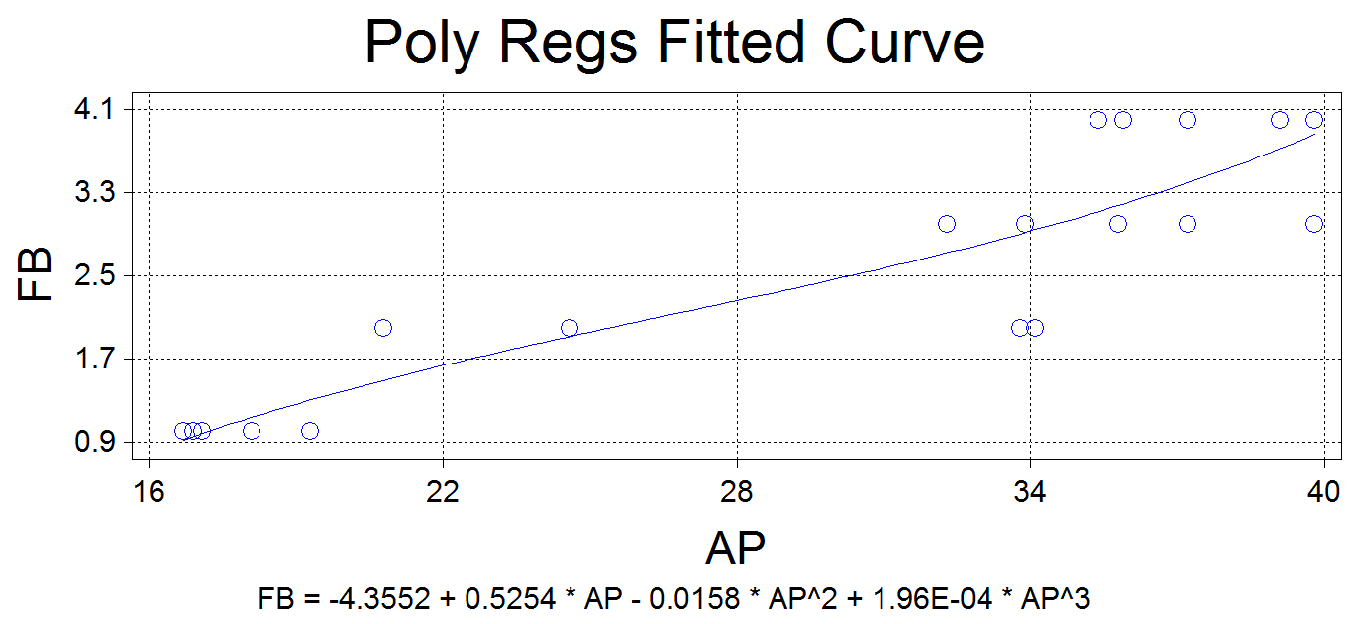Grafico 11.- Tendencias polinomiales para los niveles de N, variable Altura de Planta.
POLY REGS FITTED CURVE
La variable NH, de la misma manera tuvo un resultado (**), en el Grafico 12, se puede observar que el N también influye para que exista mayor número de hojas, en esta ocasión se presentó con un promedio de 20 hojas, siendo similares los tratamientos en que se utilizaron 80 y 120 Kg/Ha de N respectivamente.

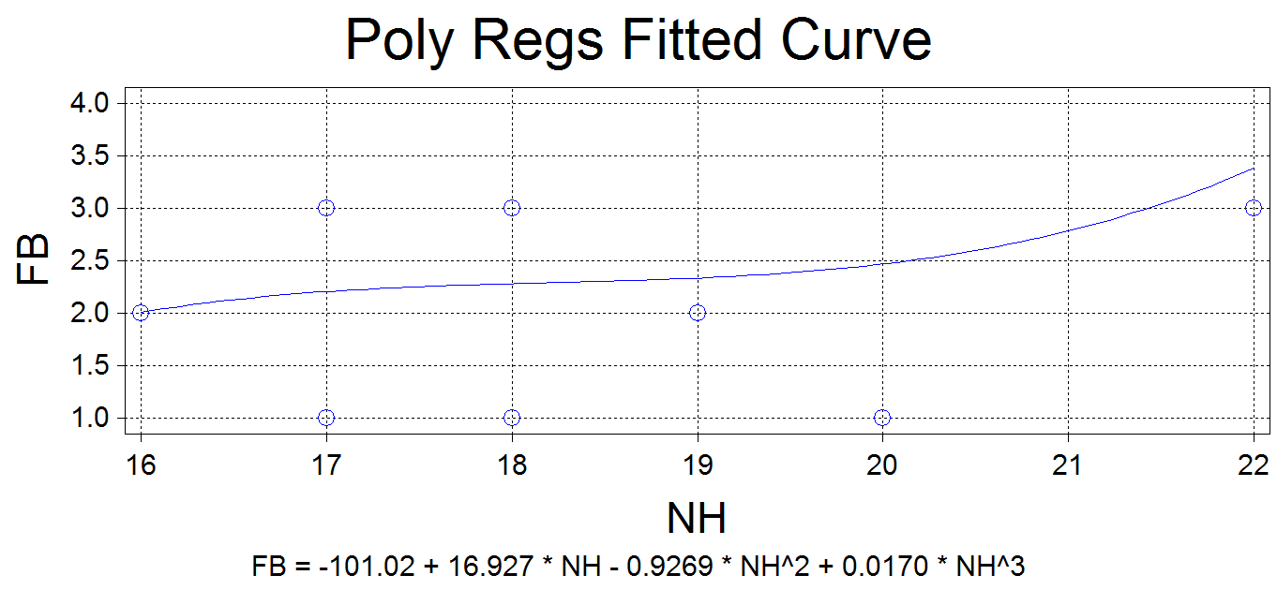
POLY REGS FITTED CURVE
Grafico 12.- Tendencias polinomiales para los niveles de N, variable Numero de Hojas.
En la variable PKP, también se puede observar que si influye el N teniendo un peso promedio de 23.59 Kg/Parcela, siendo los mejores tratamientos los que llevaron 120kg/Ha de N (Gráfico 13).
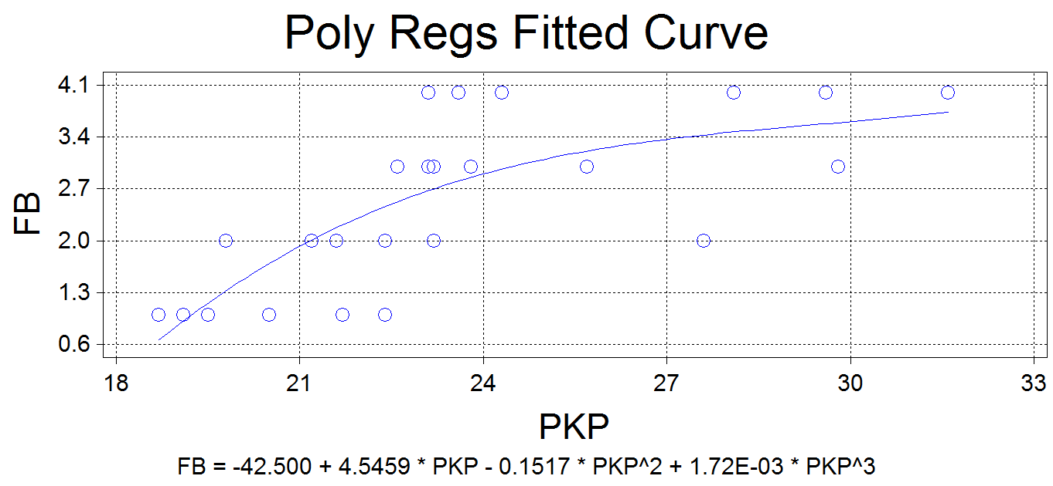Grafico 13.- Tendencias polinomiales para los niveles de N, variable Peso en Kg/Parcela
POLY REGS FITTED CURVE
La variable que es más importante en esta investigación es rendimiento en Kg/Ha, de la misma manera que la anterior es muy significativa (**), puesto que se trata de rendimientos, entonces como se muestra en el (Cuadro 9) se tiene una media de 9829.9Kg/Ha de rendimiento, siendo la dosis de mayor relevancia la que se empleó 120 Kg/Ha de N. (Gráfico 14).
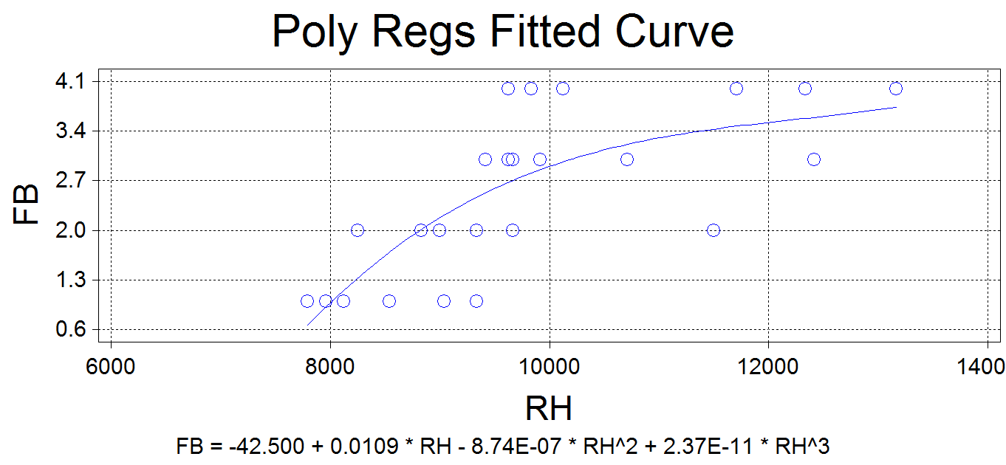Grafico 14.- Tendencias polinomiales para los niveles de N, variable Rendimiento en Kg/Ha.
POLY REGS FITTED CURVE
Entonces como se puede observar el N es un elemento indispensable en este cultivo, puesto que influyo en diferentes manera, así se puede determinar que mientras más Nitrógeno se utilize son mayores los resultados en los híbridos utilizados.

5.4 Análisis de correlación y regresión
Cuadro 12. Resultados del análisis de correlación y regresión lineal de las variables independiente (Xs) que presentaron significancia estadística positiva o negativa en relación al rendimiento en Kg/Ha.
Variables Independientes (Xs) | Coeficiente de Correlación ¨r¨ | Coeficiente de Regresión ¨b¨ | Coeficiente de Determinación (R²) (%)
Altura de Planta (AP) | 0.2695 ** | 136.43 ** | 7.26
Numero de Hojas (NH) | 0.6627 ** | 493.31 ** | 43.92
Diámetro de Pella (DP) | 0.4885 ** | 297.60 * | 23.86
Numero de Colimbos por Pella (NCP) | 0.3866 ** | 251.56 * | 14.95
Correlación
Es la relación positiva o negativa entre dos variables y no tiene unidades. Su valor máximo es +/- 1.
En esta investigación existieron correlaciones positivas entre las variables Altura de Plantas, Número de Hojas, Diámetro de Pella y Número de Colimbos por pella. (Cuadro 12).
Regresión
Es el incremento o reducción de la variable dependiente (Y), por cada cambio único de la variable (s) independiente (s) (X).
En esta investigación los componentes que incrementaron el rendimiento del Brócoli evaluado en Kg/Ha fueron: AP, NH, DP, NCP. (Cuadro 20).
Sin embargo las variables independientes que presentaron un mejor ajuste con el rendimiento fueron Altura de Planta y Número de Hojas. Esto quiere decir que mientras grandes sean las plantas y más número de hojas posea, tendremos un mayor rendimiento. (Gráfico. 15 y 16)
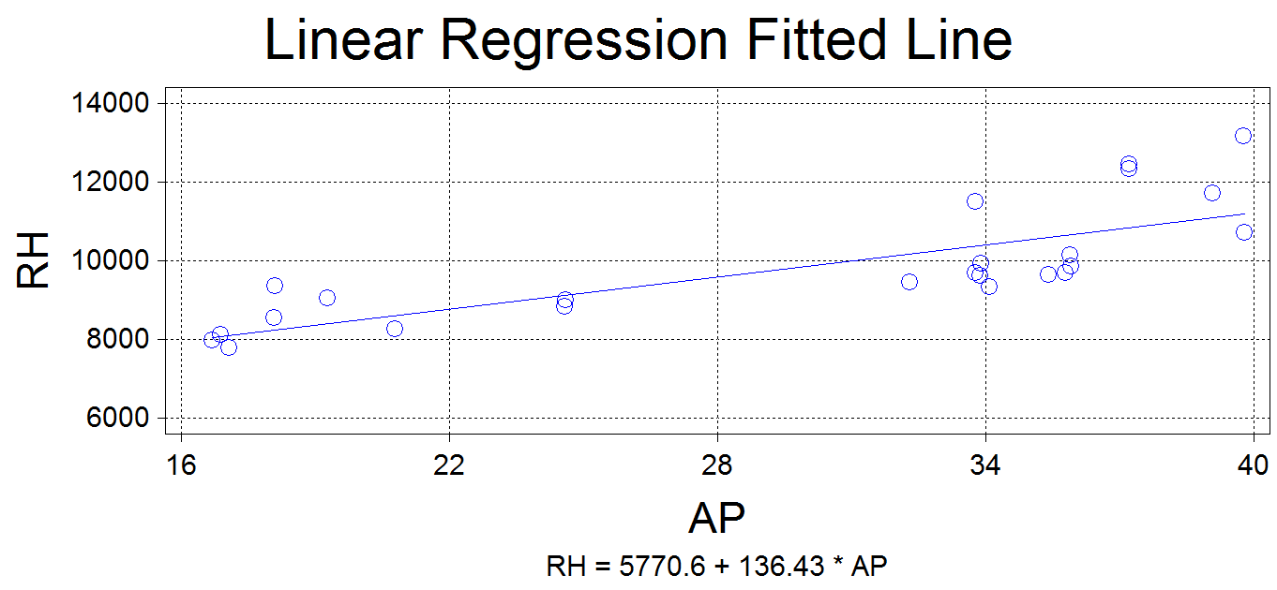Grafico 15.- Resultado de correlación entre RH y AP
LINEAR REGRESSION FITTED LINE
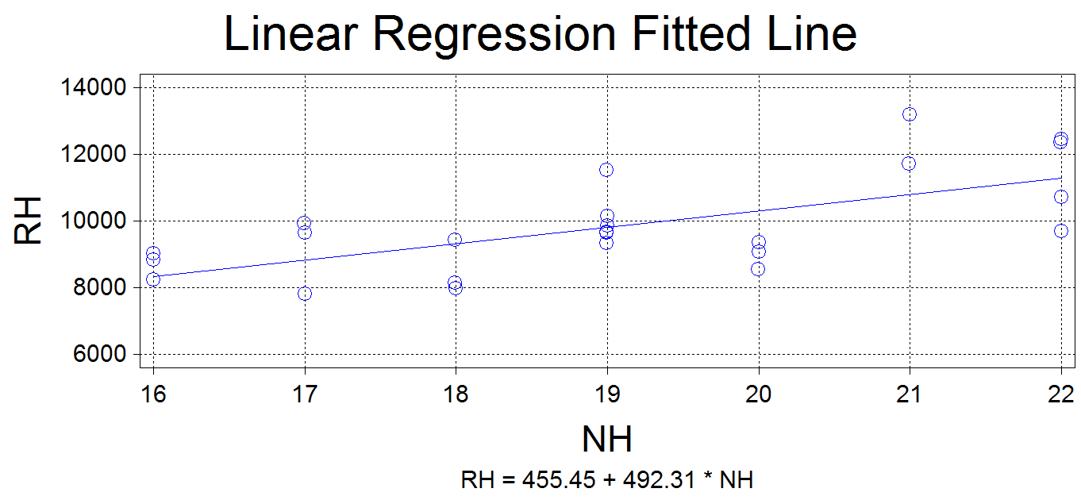Grafico 16.- Resultado de correlación entre RH y NH
LINEAR REGRESSION FITTED LINE
De la misma manera influyen las variables Diámetro de Pella y Número de colimbos por pella en el rendimiento del Brócoli. (Gráfico. 17 y 18)
El resto de variables evaluadas, no presentaron una mayor significancia estadística en lo referente al rendimiento.
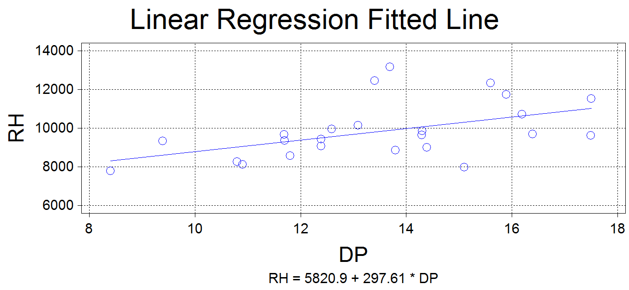Grafico 17.- Resultado de correlación entre RH y DP
LINEAR REGRESSION FITTED LINE
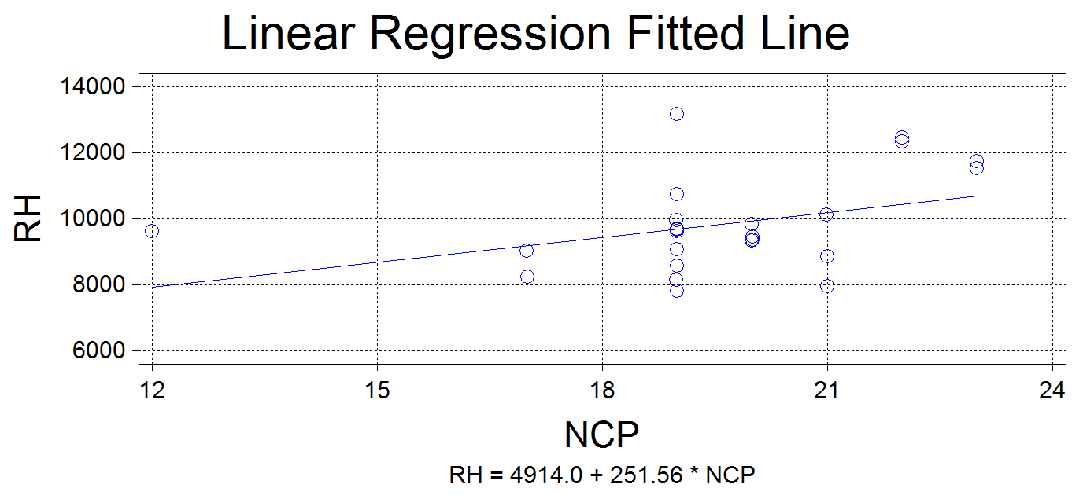Grafico 18.- Resultado de correlación entre RH y NCP
LINEAR REGRESSION FITTED LINE
Coeficiente de Determinación (R²)
El R², nos indica en qué porcentaje se incrementa o disminuye el rendimiento en la variable dependiente por efecto de los componentes del rendimiento y se expresa en porcentaje (%). Valores cercanos al 100% del R², significa que hay un mejor ajuste de la regresión lineal: Y = a + bX (Monar, C. 2010).
Los valores más del R² que incrementaron el rendimiento fueron: Altura de planta con un 7.26%, Número de Hojas con el 43.92%, Diámetro de Pella con un 23.86% y Numero de Colimbos por Pella con el 14.95%. (Cuadro 13).

5.5 Análisis económico del presupuesto parcial y la tasa marginal de retorno
Para realizar este análisis se tomó en cuenta únicamente los costos que varían de acuerdo a cada tratamiento, así tenemos principalmente el Nitrógeno en forma de urea, mano de obra y las sacos utilizados para su transporte y comercialización.
El precio promedio de venta de brócoli fue de 0.35 ctvs/Kg. La urea a 0.45 ctvs/Kg, el jornal diario a $15 incluido la alimentación y el costo de ensacado a 0.25 ctvs por cada 20 Kg de rendimiento.
En función de los costos que varían por tratamiento, el Beneficio Neto más alto registrado corresponde al T8: A2B4 (Hibrido Avenger con 120 Kg/Ha de N) con $2999/Ha (Cuadro 13)
Cuadro 13. Análisis económico del presupuesto parcial
Tratamiento No. | Rendimiento Kg/ha. | Rendimiento Kg/ha Ajustado al 10% | Ingreso Bruto USD/ha | Total de costos que varían/Trat USD/ha | Total de Beneficios netos USD/ha
T1: A1B1 | 7985 | 7187 | 2515 | 499 | 2016
T2: A1B2 | 8694 | 7825 | 2739 | 598 | 2141
T3: A1B3 | 9653 | 8688 | 3041 | 697 | 2344
T4: A1B4 | 9861 | 8875 | 3106 | 749 | 2357
T5: A2B1 | 8972 | 8075 | 2826 | 561 | 2265
T6: A2B2 | 10167 | 9150 | 3203 | 690 | 2513
T7: A2B3 | 10931 | 9838 | 3443 | 777 | 2666
T8: A2B4 | 12403 | 11163 | 3907 | 908 | 2999

Cuadro 14. Análisis de dominancia
Tratamiento No. | Total de costos que varían/Trat USD/ha | Total de Beneficios netos USD/ha | Dominancia
T1: A1B1 | 499 | 2016 | √
T2: A1B2 | 598 | 2141 | D
T5: A2B1 | 561 | 2265 | √
T3: A1B3 | 697 | 2344 | D
T4: A1B4 | 749 | 2357 | D
T6: A2B2 | 690 | 2513 | √
T7: A2B3 | 777 | 2666 | √
T8: A2B4 | 908 | 2999 | √

Luego De hacer el análisis de dominancia, tenemos que los tratamientos: T2, T3 y T4, fueron dominados incrementando así los costos que varían, pero a su vez reduciendo el beneficio neto. (Cuadro 14)
La Tasa Marginal de Retorno (TRM), se calculó con la fórmula:
BN=Incremento en el beneficio neto ($/ha.).
CV =Incremento en los costos que varían ($/ha.).
100 = Porcentaje (Perrin, et al. 2002)
Con el cálculo de la TMR, el tratamiento con el valor más alto fue el T8: A2B4 (Híbrido Avenger con 120 Kg/Ha de N) con el 254%, es decir que el productor por cada unidad invertida, tendría una ganancia de 2.54 USD.

Tratamiento No. | Total de costos que varían/Trat USD/ha | Total de Beneficios netos USD/ha | TMR %
T1: A1B1 | 499 | 2016
 |  |  | 126
T2: A1B2 | 598 | 2141
 |  |  | -335
T5: A2B1 | 561 | 2265
 |  |  | 58
T3: A1B3 | 697 | 2344
 |  |  | 25
T4: A1B4 | 749 | 2357
 |  |  | -264
T6: A2B2 | 690 | 2513
 |  |  | 176
T7: A2B3 | 777 | 2666
 |  |  | 254
T8: A2B4 | 908 | 2999
Cuadro 15. Calculo de la Tasa Marginal De Retorno

VI. COMPROBACIÓN DE LA HIPÓTESIS
De acuerdo con los resultados agronómicos, estadísticos y económicos obtenidos en esta investigación, nos podemos dar cuenta que existieron significancias estadísticas, por lo que rechazamos la Hipótesis Nula, y aceptamos la Hipótesis Alterna, esto quiere decir que la respuesta agronómica y productiva del brócoli, dependió del hibrido, dosis de fertilización nitrogenada y de su interacción genotipo ambiente.

VII. CONCLUSIONES Y RECOMENDACIONES

7.1 Conclusiones
Una vez realizados los diferentes análisis estadísticos, agronómicos y económicos de esta investigación podemos mencionar las siguientes conclusiones:
- El hibrido que mejor resultado nos brindó en esta zona agroecológica fue el Avenger con un rendimiento promedio de 10618 Kg/Ha, y un incremento de 1576Kg/Ha en comparación con el Hibrido Domador.
- A medida que se utilizó más Nitrógeno los en los dos híbridos, el rendimiento fue aumentando de acuerdo a la dosificación.
- Dentro de las interacciones de los dos factores evaluados, el mejor rendimiento fue el del T8 (Hibrido Avenger con 120 Kg/Ha de Nitrógeno) con un promedio de 12403 Kg/Ha.
- Los componentes agronómicos que in fluyeron en el incremento del rendimiento promedio del brócoli fueron los siguientes: Altura de Planta (AP), Número de Hojas (NH), Peso en Kg/P (PKP), y Rendimiento por Hectárea (RH).
- Económicamente en función de los costos que varían en cada tratamiento, en relación con el mayor beneficio neto corresponde al T8 (A2B4), con 2999 USD, el mismo indica que por cada dólar invertido el productor recibe una ganancia de $1.54, según los resultados de la TMR que fue 154%.
- Para concluir esta investigación, se presenta como una alternativa para diversificar los sistemas de producción de esta zona, brindándonos una mayor rentabilidad que venir trabajando con el monocultivo del maíz.

7.2 Recomendaciones
Como recomendaciones generales, tras realizar esta investigación propongo lo siguiente:
- En el Recinto Guapoloma se recomienda utilizar el Hibrido Avenger con una fertilización completa NPK de (120 – 40 - 80) respectivamente.
- Brindar apoyo y capacitaciones los productores de la zona y de la provincia Bolívar en general, sobre este rubro que nos ayudaría a mejorar la matriz productiva y de la provincia en el entorno.
- Utilizar los fertilizantes acorde a las necesidades del suelo y del cultivo con el que se esté trabajando.
- Determinar épocas de siembra de brócoli, en vista de que es de ciclo corto se podría cultivar 2 veces al año, pudiendo así mejorar las condiciones de vida de los agricultores.

BIBLIOGRAFÍA
- ALARCÓN, C. 2011. Estudio bioagronomico de dos cultivares de brócoli (Brassica oleracea L.) con aportaciones nitrogenadas de tres fuentes orgánicas Riobamba-Ecuador. Tesis de Grado ESPOCH. Pp. 115.
- ANDRADE, J. 2011. Estudio bioagronomico de nueve cultivares de bróculi (Brassica oleracea L. var. Itálica) en dos localidades. Riobamba-Ecuador. Tesis de grado ESPOCH. Pp. 111.
- ARAUJO, J. 2010. Catálogo de Semillas Hortícolas S.A. Warmenhuizen. Holanda.Pp. 70.
- BERNAL, M. 2004. Abuso de fertilizantes agrícolas. [En Línea] Disponible En: http://ww.sica.gov.ec/agronegocios/productos%20para%20invertir/hortalizas/br%C3%B3coli/corpei.pdf.
- BUSTOS, M. 2009. Tecnología apropiada de producción de producción. Quito-Ecuador. Pp. 183.
- FAIRHURST, T. CHRISTIAN, W. 2009. Guía Práctica para el Manejo de Nutrientes. España. Pp. 140.
- GALEON. 2010. Cultivo de brócoli. [En Línea] Disponible En: http://agriculturaurbana.galeon.com/productos1359686.html
- GUERRERO, A. 2009. El suelo, los abonos y la fertilización de los cultivos. Colección Mundi Prensa. Pp. 487.
- HIDALGO, L. 2006. El cultivo de brócoli. Pp. 267.
- HERRERA, M. 2010. Manejo del agua y nutrición del cultivo de brócoli. [En Línea] Disponible En: http://www.horticultivos.com/666/manejo-del-agua-y-nutricion-del-cultivo-de-brocoli-2/
- JARAMILLO, J. 2006. El cultivo de crucíferas, brócoli, coliflor, repollo. Pp.118
- MIRAT, 2006. Fertilización: Nutrición vegetal. Disponible en: (http:www.mirat./fertilizantes/nutrición/macronutrientes/micronutrientes/htm.
- MURAOKA, Y. 2009. Folleto. Curso sobre cultivos Agrícolas, Voluntario Japonés de JICA. Pp. 13.
- RODRÍGUEZ, F. 2009. Fertilización y Nutrición Vegetal. México D.F, México. Ed. A.G.T. Pp. 54 – 80.
- ROSS, C. 2010. Coliflores, Brócoli, variedades y cultivos. Primera Edición. México. Editorial. Departamento de Agricultura de los E.U.A. Pp. 210.
- SEYMOUR, J. 2001. El brócoli. La vida en el campo y el horticultor autosuficiente.Pp. 128.
- SUQUILANDA, M. 2010. Elaboración de abonos orgánicos. Proyecto IQ-CV-043. Quito-Ecuador.
- TOLEDO, J. 2009. Cultivo de brócoli. Instituto Nacional de Investigación Agraria,INIA. Lima-Perú.
- VADEMECUM AGRÍCOLA. 2016. Quito-Ecuador. Pp. 656.
- MAZA ZAVALA, Domingo Faustino. La estructura económica de una plantación en Venezuela. En: ARCILA FARÍAS, Eduardo y otros. La obra Pía de Chuao, 1568-1825. Caracas: U.C.V. (Universidad Central de Venezuela), Consejo de Desarrollo Científico y Humanístico, 2014, pp. 51-112.
- CAKMAK, I. 2015. Sinergismos y Antagonismos entre Nutrientes Minerales Durante la Absorción y Transporte en las Plantas. Curso Internacional sobre Nutrición de Cultivos. Intagri.
- Morales, J. 2016. Fases del cultivo de brócoli. Ciencias Agropecuarias y Biotecnologia [En Línea] Disponible En: https://www.edukativos.com/apuntes/archives/8945
- Martínez, J. 2018. UNAL, Fertilización en Hortalizas. [En Línea] Disponible En: http://www.agronuevoleon.gob.mx/oeidrus/hortalizas/4fertilizacion.pdf
- DELCORP. 2010. Ferti Andino. Ficha técnica del cultivo de Brocoli. [En Línea] Disponible En: http://www.asopran.org/images/tecnicas/brocoli%20i.pdf
- http://www.infoagro.com/hortalizas/broculi.htm
- http://www.sica.gov.ec/agronegocios/Biblioteca/Ing%20Rizzo/nuevos/20exportables/br%C3%B3coli/fuente_divisas/html
- http://www.agriculturaurbana.galeon.com/productos.html
- http://trisanagro.com/product/brocoli-domador/
- https://www.sakata.com.mx/semillas/brocoli/40-avenger.html
- https://www.sakata.com.mx/semillas/brocoli/47-domador.html
- https://www.agrohuerto.com/brocoli-cultivo-y-manejo-en-el-huerto/
- http://www.angelfire.com/ia2/ingenieriaagricola/brocli.html
- http://www.agrosiembra.com/?NAME=r_c_sembrar&c_id=14
- http://icamex.edomex.gob.mx/brocoli
- http://www.uco.es/d62coorm/html
- http://plantasyhortalizas.blogspot.com/2009/08/nitrogenon-fosforoppotasiok-como.html
- http://www.sakata.com.mx/paginas/hortalizas/broculi.html
- http://www.asopran.org/images/tecnicas/brocoli%20i.pdf
- http://www.fca.uner.edu.ar/files/academica/deptos/catedras/horticultura/El%20brocoli%20y%20su%20potencial.pdf

ANEXOS

Anexo 1
Mapa físico de la ubicación geográfica del ensayo.

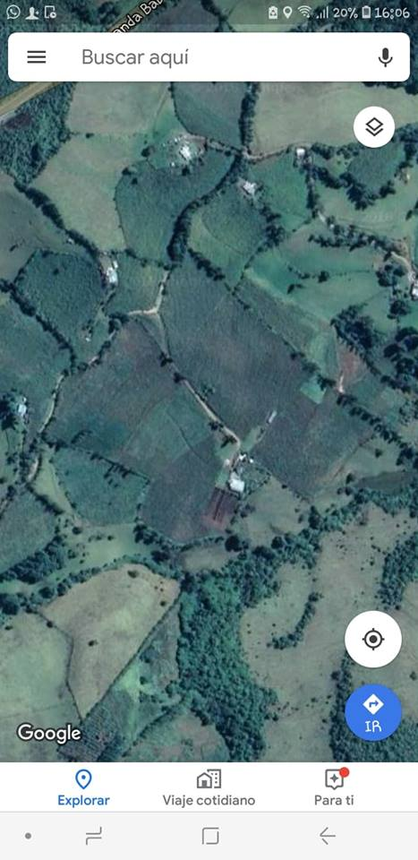
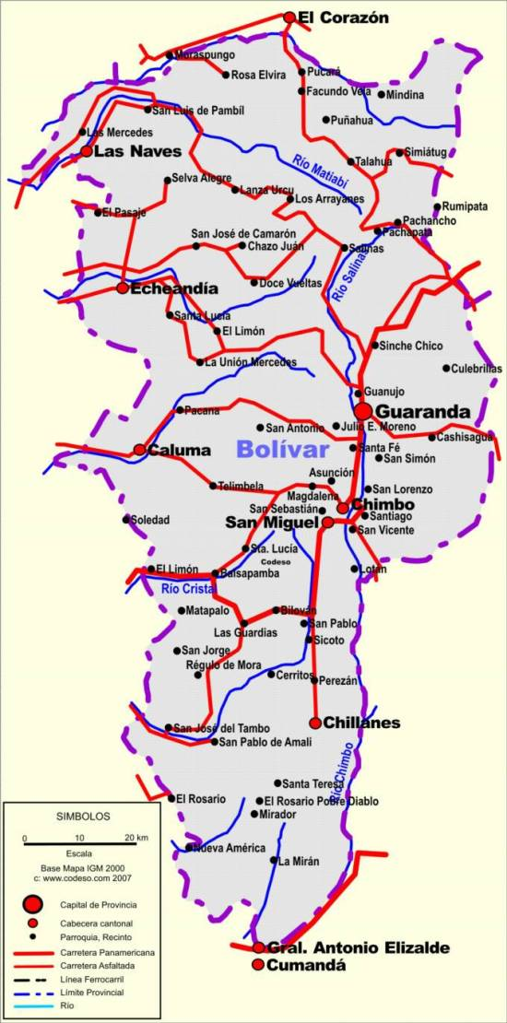
Implementación del ensayo
Ubicación del ensayo, localidad de Guapo loma

Anexo 2.
Base de Datos
Rep Repeticiones
FA Factor A
FB Factor B
PP Porcentaje de Prendimiento
AP Altura de Planta
NH Número de Hojas
LH Longitud de Hojas
AH Ancho de Hojas
DT Diámetro de Tallo
DFP Días al Formación de Pella
DP Diámetro de Pella
NCP Número de Colimbos por Pella
DC Días a la Cosecha
PKP Peso en KG/Parcela
RH Rendimiento por Hectárea

V1 | V2 | V3 | V4 | V5 | V6
REP | FA | FB | PP | AP | NH
1 | 1 | 1 | 86.25 | 16.9 | 18
1 | 1 | 2 | 77.5 | 24.6 | 16
1 | 1 | 3 | 93.75 | 33.9 | 17
1 | 1 | 4 | 86.25 | 35.9 | 19
1 | 2 | 1 | 77.5 | 18.1 | 20
1 | 2 | 2 | 87.5 | 33.8 | 19
1 | 2 | 3 | 87.5 | 39.8 | 22
1 | 2 | 4 | 87.5 | 37.2 | 22
2 | 1 | 1 | 93.75 | 17.1 | 17
2 | 1 | 2 | 98.75 | 20.8 | 16
2 | 1 | 3 | 95,00 | 32.3 | 18
2 | 1 | 4 | 96.25 | 35.4 | 19
2 | 2 | 1 | 79.5 | 19.3 | 20
2 | 2 | 2 | 96.25 | 34.1 | 19
2 | 2 | 3 | 92.5 | 35.8 | 22
2 | 2 | 4 | 75,00 | 39.1 | 21
3 | 1 | 1 | 96.25 | 16.7 | 18
3 | 1 | 2 | 98.75 | 24.6 | 16
3 | 1 | 3 | 92.5 | 33.9 | 17
3 | 1 | 4 | 100,00 | 35.9 | 19
3 | 2 | 1 | 97.5 | 18.1 | 20
3 | 2 | 2 | 93.75 | 33.8 | 19
3 | 2 | 3 | 96.25 | 37.2 | 22
3 | 2 | 4 | 92.5 | 39.8 | 21

V7 | V8 | V9 | V10 | V11 | V12
LH | AH | DT | DFP | DP | NCP
24.5 | 13.1 | 2.8 | 103 | 10.9 | 19
26.6 | 14.5 | 3,0 | 103 | 13.8 | 21
28.9 | 14.3 | 3.2 | 103 | 12.6 | 19
28.4 | 14.5 | 3,0 | 103 | 13.1 | 21
25.7 | 13.6 | 2.8 | 103 | 11.8 | 19
21.1 | 10.3 | 2.7 | 103 | 11.7 | 19
32.6 | 17,0 | 3.6 | 103 | 16.2 | 19
31.6 | 15.2 | 3.2 | 103 | 15.6 | 22
22.3 | 11.9 | 2.8 | 103 | 8.4 | 19
25.8 | 13.9 | 2.9 | 103 | 10.8 | 17
28.2 | 15.3 | 3.1 | 103 | 12.4 | 20
26.3 | 14.4 | 3.2 | 103 | 17.5 | 19
26.6 | 14.8 | 3.5 | 108 | 12.4 | 19
22.8 | 12.5 | 2.3 | 104 | 9.4 | 20
27.0 | 13.6 | 3.6 | 104 | 16.4 | 19
28.3 | 14.5 | 3.6 | 104 | 15.9 | 23
31.7 | 14.9 | 2.9 | 104 | 15.1 | 21
24.1 | 13.3 | 2.8 | 104 | 14.4 | 17
22.5 | 12.5 | 2.2 | 104 | 14.3 | 12
32.8 | 15.9 | 3,0 | 104 | 14.3 | 20
27.4 | 13.9 | 2.6 | 104 | 11.7 | 20
29.1 | 15.7 | 3,0 | 104 | 17.5 | 23
21.3 | 10.8 | 2.8 | 104 | 13.4 | 22
27.3 | 14.1 | 2.7 | 104 | 13.7 | 19

V13 | V14 | V15
DC | PKP | RH
113 | 19.5 | 8125.0
113 | 21.2 | 8833.33
113 | 23.8 | 9916.67
113 | 24.3 | 10125
113 | 20.5 | 8541.67
113 | 23.2 | 9666.67
113 | 25.7 | 10708.33
113 | 29.6 | 12333.33
113 | 18.7 | 7791.67
113 | 19.8 | 8250
113 | 22.6 | 9416.67
113 | 23.1 | 9625
118 | 21.7 | 9041.67
118 | 22.4 | 9333.33
118 | 23.2 | 9666.67
118 | 28.1 | 11708.33
118 | 19.1 | 7958.33
118 | 21.6 | 9000
118 | 23.1 | 9625
118 | 23.6 | 9833.33
118 | 22.4 | 9333.33
118 | 27.6 | 11500
118 | 29.8 | 12416.67
118 | 31.6 | 13166.67

Anexo 3.
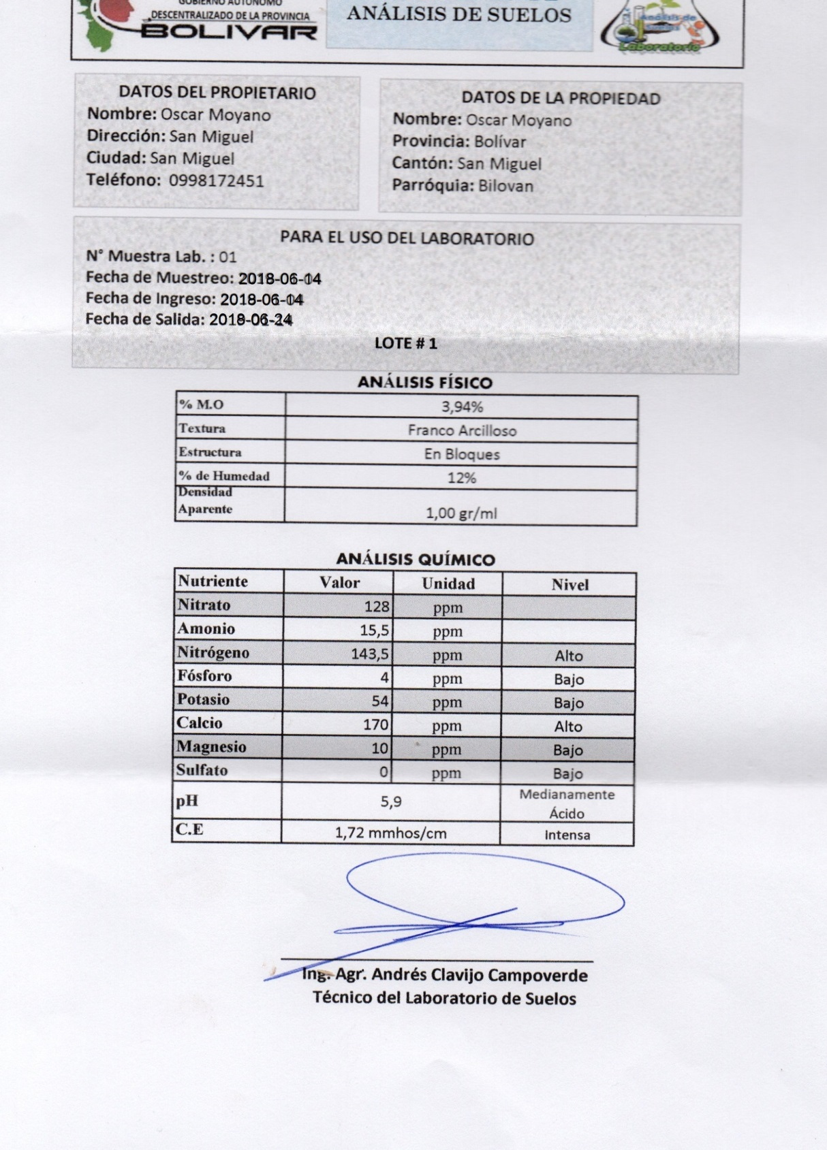
Resultado de los análisis de suelos

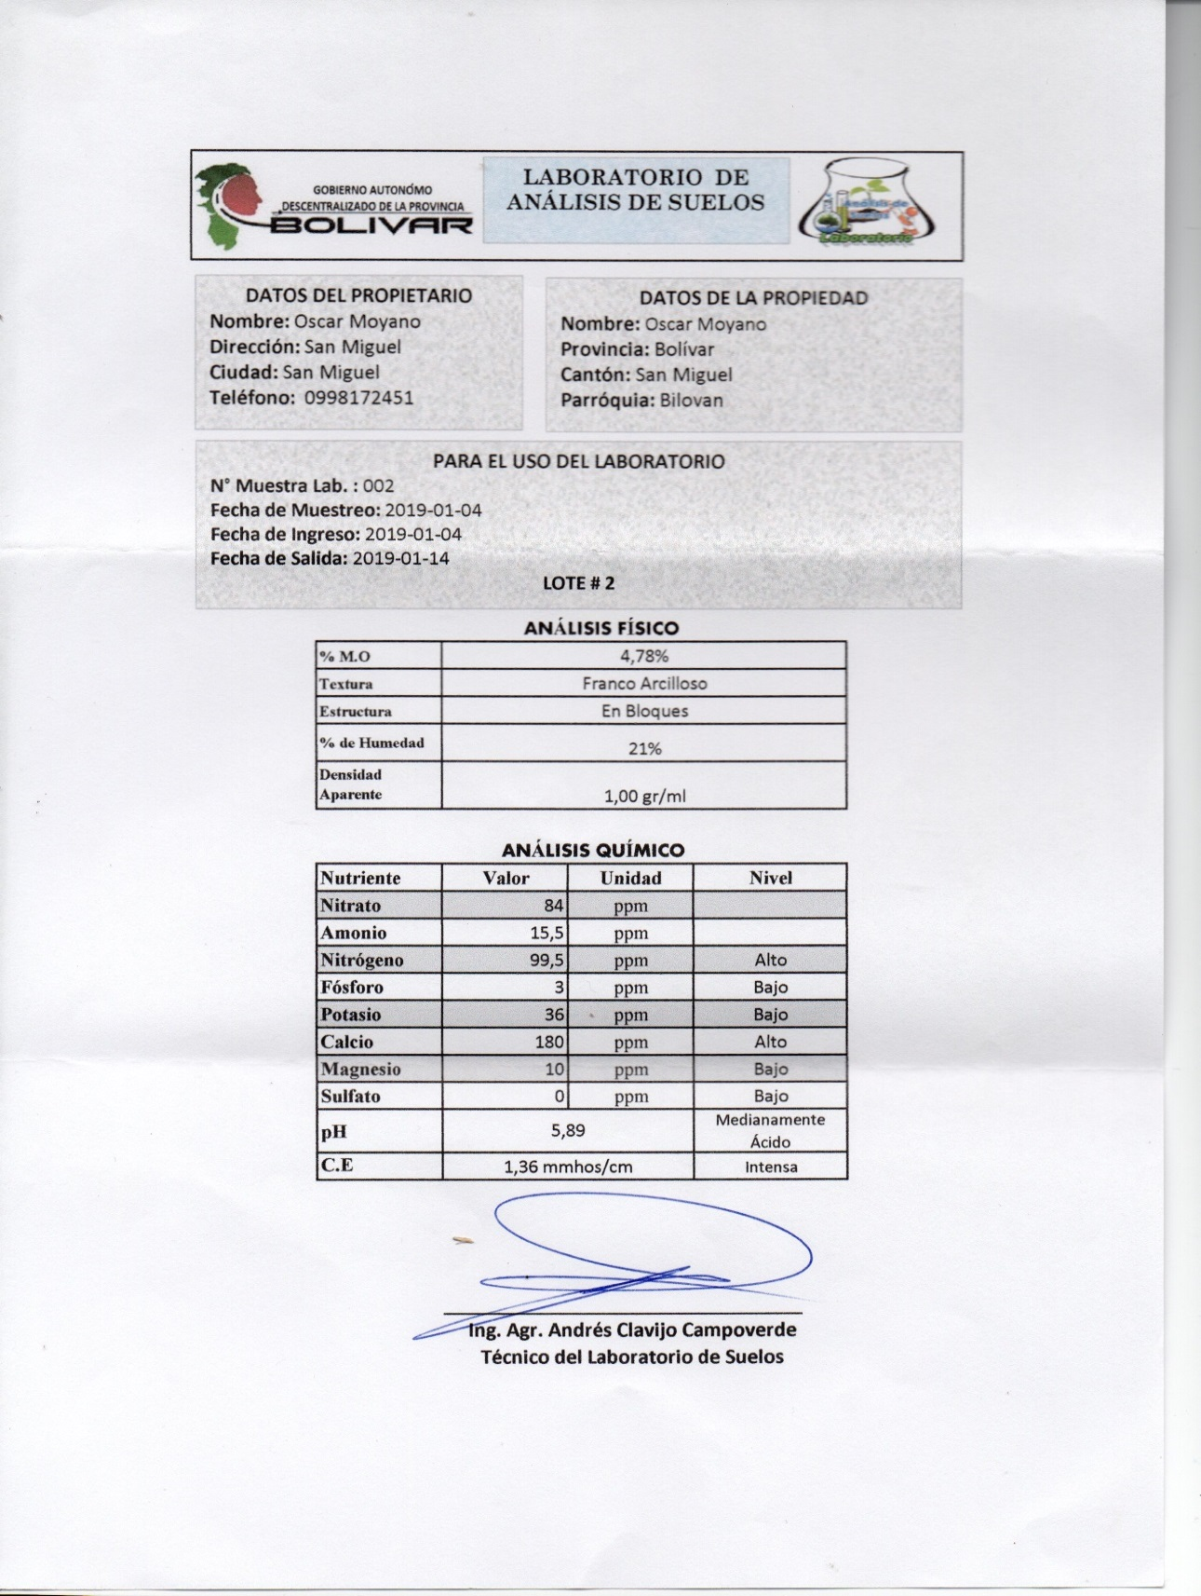

Anexo 4.
Fotografías del seguimiento y evaluación de la investigación

Foto 1. Pilonera de donde se consiguieron las plántulas
Foto 2,3 y 4. Preparación del suelo y tazado de parcelas.
Foto 3
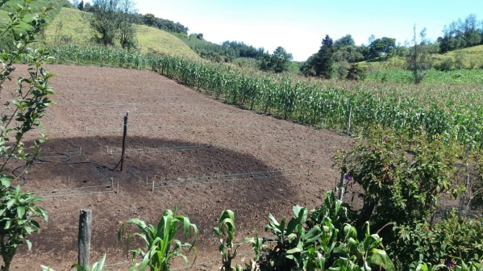
Foto 4
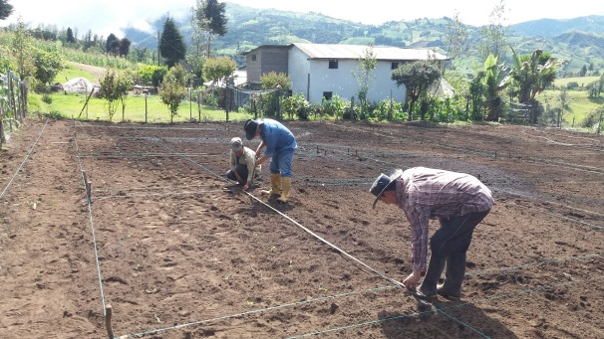
Foto 5 y 6. Trasplante de Plántulas
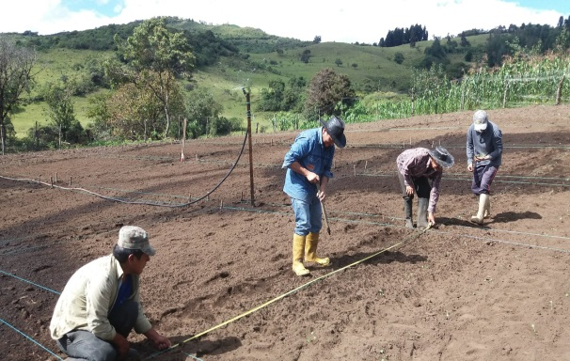
Foto 6

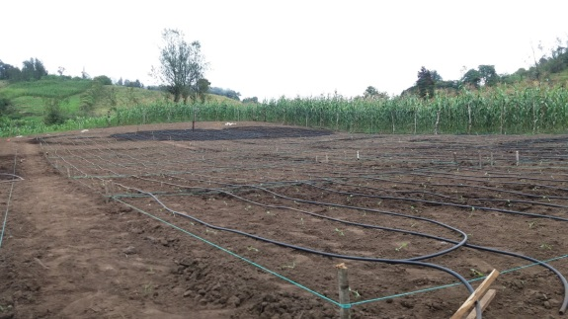
Foto 7. Instalación d el Sistema de Riego por Goteo

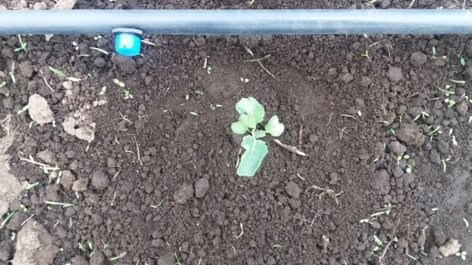
Foto 8. Planta de 7 días de trasplante
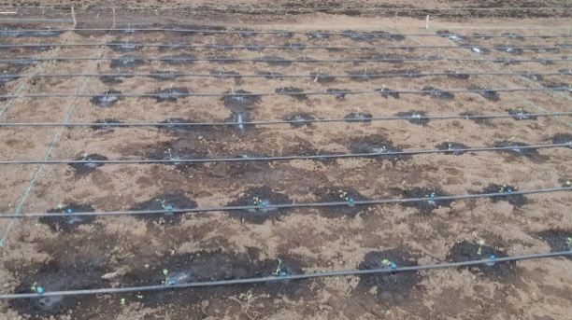
Foto 9. Funcionamiento del sistema de Riego
Foto 10
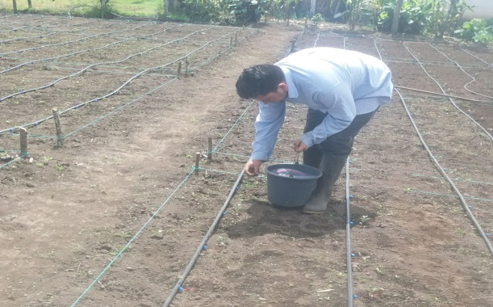
Foto 11. Fertilización Edáfica
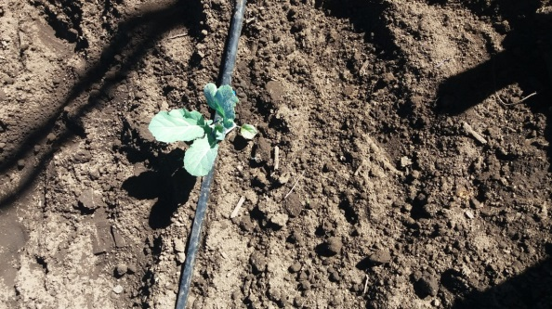
Foto12. Planta de 21 Días después del trasplante
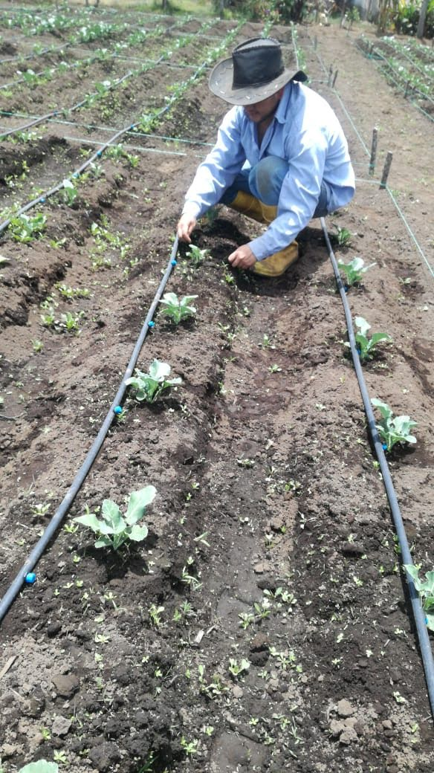
Foto 13 y 14. Deshierbe Manual para controlar malezas
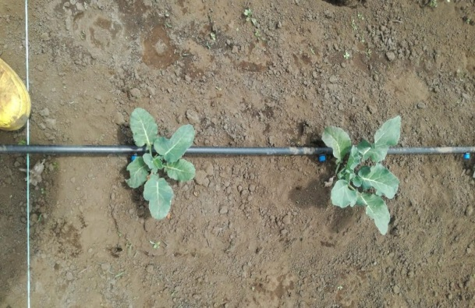
Foto 14
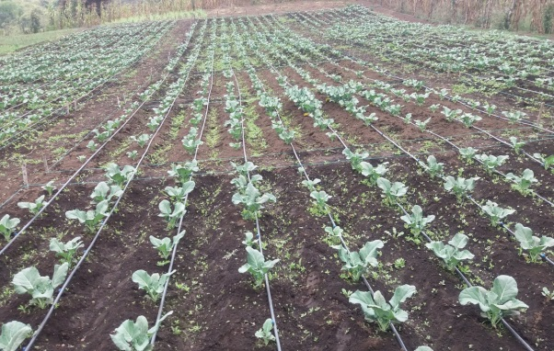
Foto 15 y 16. Seguimiento del ensayo
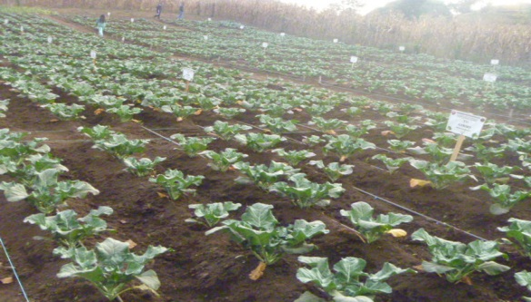
Foto 16
Foto 17. Deshierbe y aporque
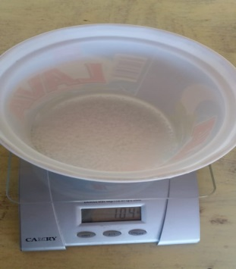
Foto 18. Balanza digital utilizada para medir las dosificaciones de los fertilizantes.
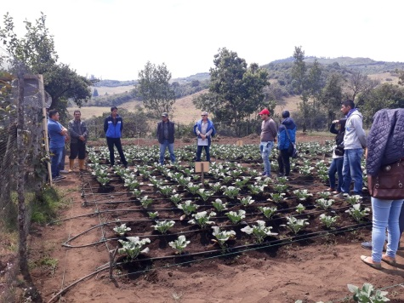
Fotos 19,20 y 21. Visita de Campo por parte de los miembros del tribunal y alumnos
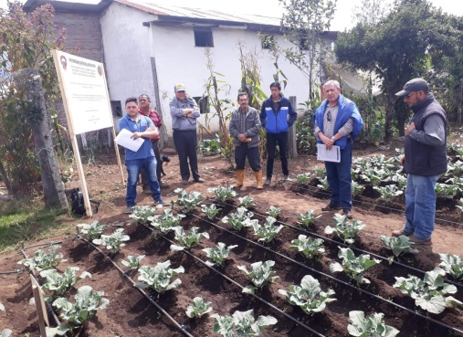
Foto. 20
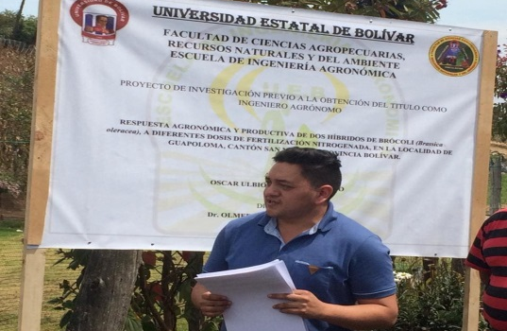
Foto. 21
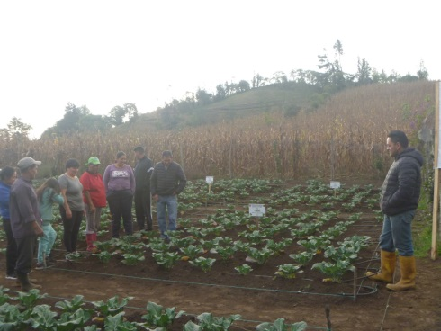
Fotos 22 y 23. Visita de agricultores de la Zona.
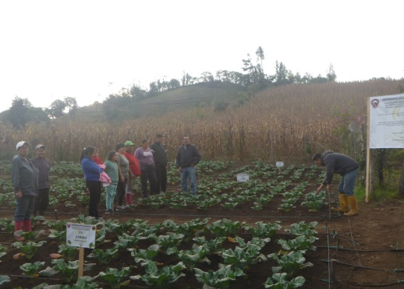
Foto 23.

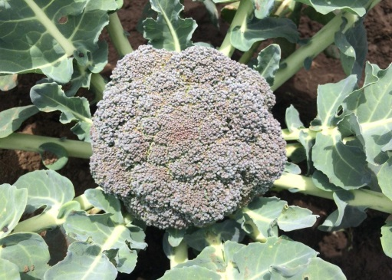
Foto 24. Brócoli listo para ser cosechado.

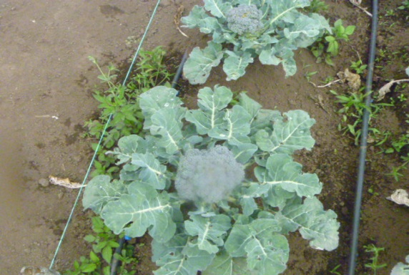
Foto 25. Brócoli listo para ser cosechado.

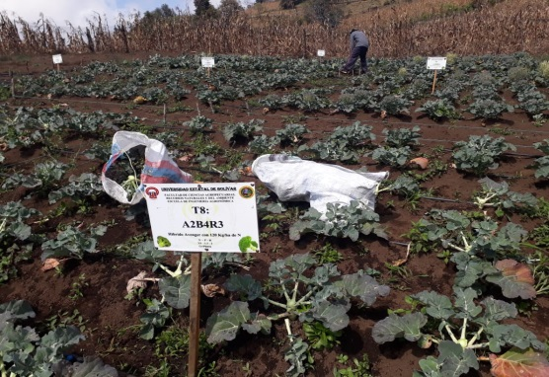
Fotos 26, 27 y 28. Cosecha del Brócoli

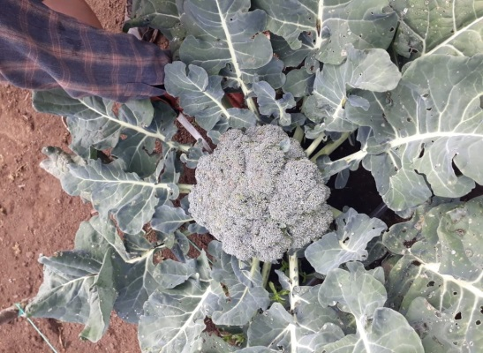
Fotos 26, 27 y 28. Cosecha del Brócoli

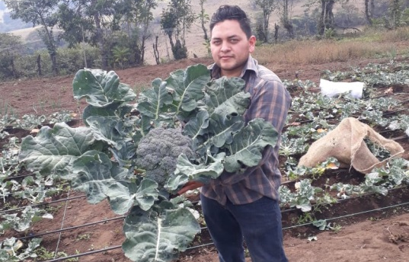
Fotos 26, 27 y 28. Cosecha del Brócoli

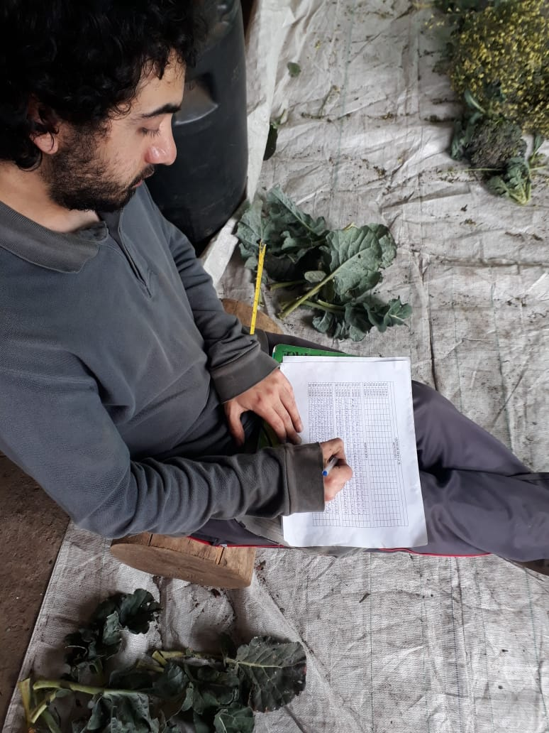
Foto 29. Toma de Datos.
Foto 30. Toma de Datos.
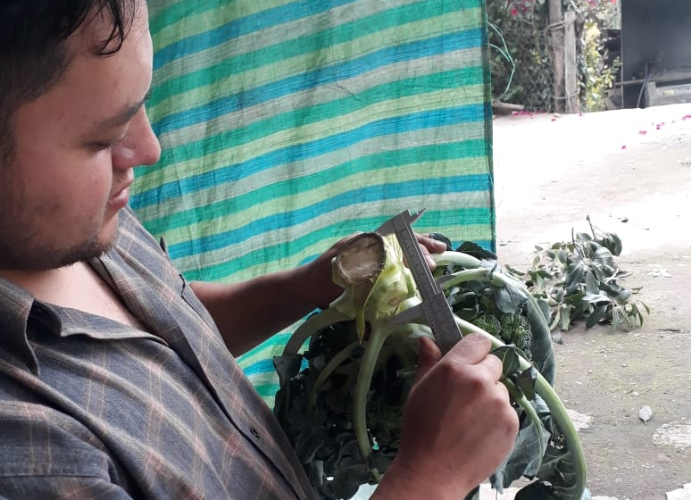
Foto 31. Toma de Datos.
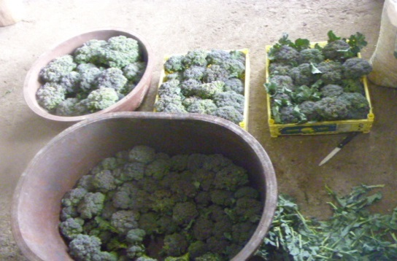
Foto 32. Selección y clasificación del Brócoli.

Anexo 5.
Glosario de términos técnicos.
Aporque.- Colocación de cierta cantidad de tierra alrededor del cualquier cultivo, ayudándole así a tener un mayor soporte.
Capacidad de campo.- Cantidad de agua mantenida en el suelo después de riego abundante o lluvia fuerte.
Capacidad de infiltración.- Velocidad a la cual el agua se mueve a través del suelo.
CIC.- Es la capacidad que tiene el suelo de retener e intercambiar cationes.
Clorosis.- Es uno de los síntomas más comunes de carencia mineral. Se presenta como un color verde o un amarillamiento de las partes verdes de la planta, particularmente las hojas.
Dosis.- Cantidad utilizada de un producto plaguicida, ya sea este líquido o en polvo.
Familia.- Agrupación de los vegetales por razón de su analogía o comunidad de caracteres.
Híbrido.- Se dice del vegetal procreado por individuos de diferente especie.
Hortaliza.- Verduras y demás plantas comestibles que se cultivan en la huerta.
IQF.- congelación rápida de manera individual.
Inflorescencia.- Forma en que aparecen colocadas las flores al brotar en las plantas.
Leñoso.- Es la parte más consistente de los vegetales.
Riego.- Aplicación artificial de humedad al suelo con el propósito de suplir humedad adecuada, esencial para el crecimiento de las plantas, puede realizarse de diferentes formas, por gravedad, inundación, goteo, etc.
Radícula.- Parte del embrión destinada a ser la raíz de la planta, la misma que va absorber los nutrientes necesarios para el desarrollo de la misma.
Raquitismo.- Desigualdad y escaso crecimiento de un vegetal.
Semillero.- Sitio donde se siembran los vegetales que luego han de trasplantarse, cuando presentes de 2 a 3 hojas verdaderas.

